实验成绩：


信息工程学院
实 验 报 告 册
2025 ~ 2026 学年 第 一 学期

课程名称 网络规划与优化实验
学生院系 信息工程学院
专 业 通信工程
班 级 22通信2班
姓 名 张国斌
学 号 2209735010
实验地点 融合通信实验室
指导教师 吴静

实验项目 | 实验一、LTE无线网络相关办公软件常用操作
实验日期 | 2025年11月17日（星期一第7、8节）
实验评分
一、实验目的（目的要明确，抓住重点，符合实验指导书中的要求）
1、了解LTE无线网络office软件常用操作；
2、重点掌握LTE无线网络excel常用操作。
二、实验内容（用最简练的语言反映实验的内容）
1、软件常用操作说明及注意
2、常见excel函数的使用如下：SUM，SUMIF，MAX，COUNT/COUNTA/COUNTIF，ROUND/ROUNDUP/ROUNDDOWN，HEX2DEC/DEC2HEX，LEFT/RIGHT，AVERAGE，VLOOKUP，LEN，MID，SUBSTITUTE，IF，AND/OR。
3、数据透视图和数据透视表相关操作实例
三、实验过程和分析（操作方法和操作配置过程，写明需要经过哪几个步骤来实现其操作）
一、数据录入技巧
高效录入：善用光标特性，减少不必要的鼠标点击
批量填充：选中区域输入内容后，按Ctrl+Enter可批量填充相同数据
特殊格式输入：
身份证号：将单元格设置为“文本”格式，或在输入前加英文单引号 ’
分数：输入“0 1/3”可正确显示为1/3（避免被识别为日期）
平方/立方：右键设置单元格格式，使用“上标/下标”功能
单元格内换行：按 Alt+Enter
1800频点输入：输入带逗号的三位数频点（如180,185）前，需先在“工具”-“选项”-“国际”中取消“千位分隔符”
二、查找功能详解
模糊查找：直接按Ctrl+F输入内容即可
精确查找：在查找窗口中勾选“单元格匹配”
值查找：在查找窗口的“查找范围”中选择“值”，适用于查找公式计算结果
三、快捷操作
F4键：重复上一步操作，可大幅提升重复性工作效率
四、常用实用功能
冻结窗格：定位到需要固定行列旁的单元格，点击“窗口”-“冻结窗格”
插入对象：通过“插入”-“对象”嵌入文件或应用程序内容
数据分列：选中单元格后使用“数据”-“分列”，按分隔符拆分内容
快速切换工作表：右键单击工作表导航区域可快速选择工作表
制作下拉菜单：选中单元格，点击“数据”-“有效性”，允许“序列”，手动输入（用逗号分隔）或选择数据来源
导入外部数据：通过“数据”-“导入外部数据”快速引入外部数据源
五、操作流程
(1)LEFT函数：获取部分字符串
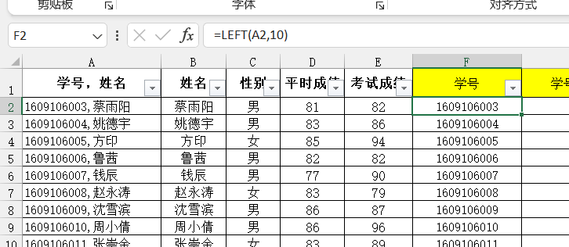
图 1
(2)LEN函数：统计字符串长度
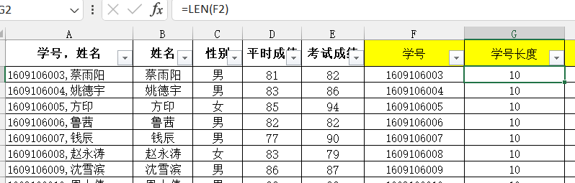
图 2
(3)RIGHT函数:从字符串的最后一个字符开始，截取指定数目的字符
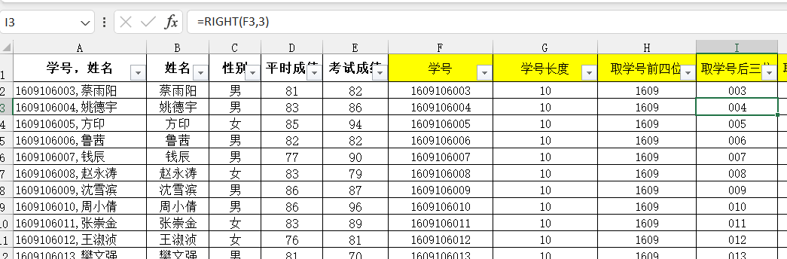
图 3
(4)MID函数:从字符串的指定位置开始，截取指定数目的字符
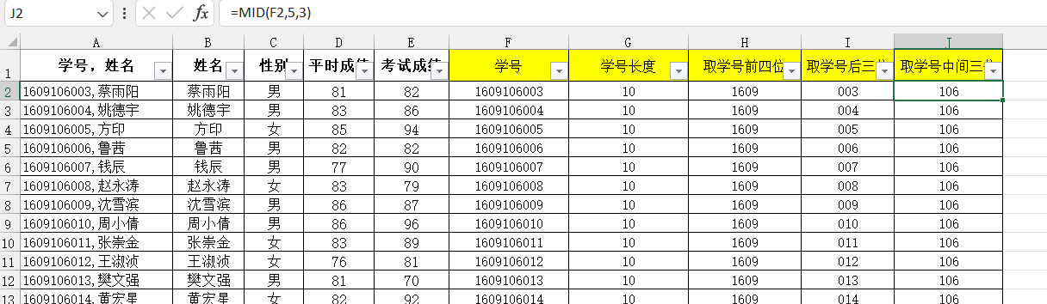
图 4
(5)SUM函数:求和计算
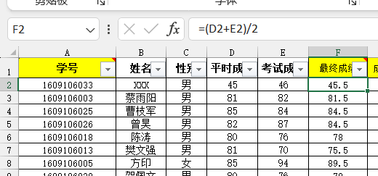
图 5
(6)ROUND函数:根据指定的位数位置四舍五入
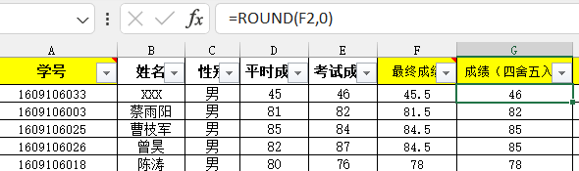
图 6
(7)IF函数:根据条件满足与否返回不同的值
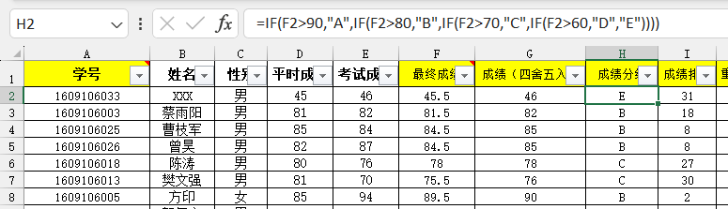
图 7
(8)RANK函数:排名计算
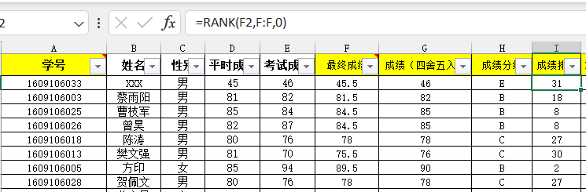
图 8
(9)COUNTIF函数:计算满足条件的单元格人个数
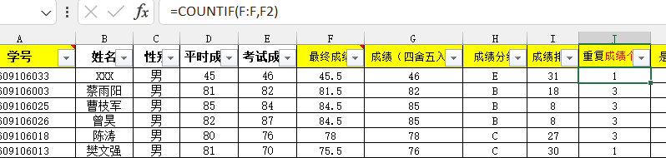
图 9

(10)VLOOKUP函数：按照垂直方向搜索区域
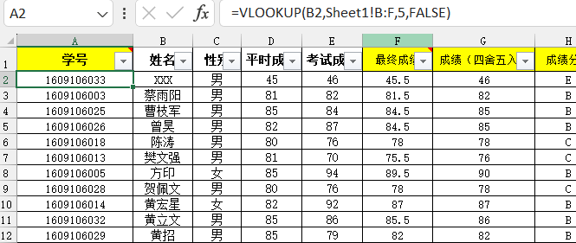
图 10
(11)选择数据源
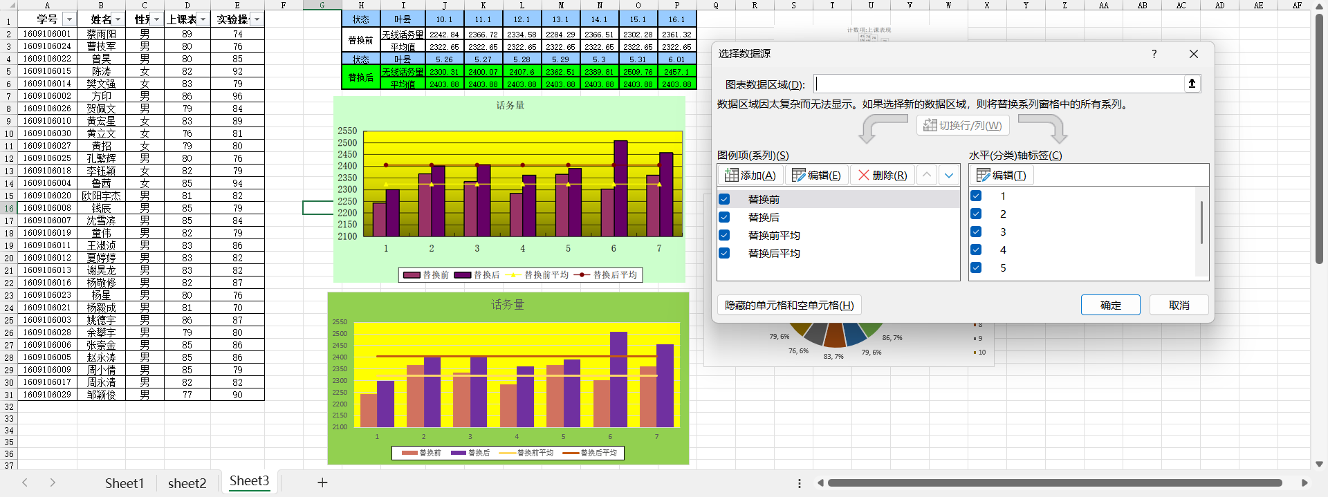
图 11
(12)图标类型
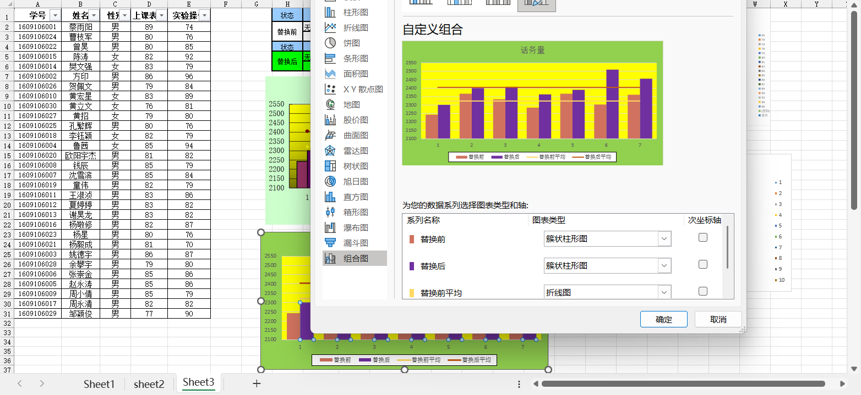
图 12
四、实验总结（心得体会）（对实验结果进行分析与总结，写出自己的心得体会）
通过本次实验，我系统掌握了Excel在数据处理中的核心应用。Sheet1的学号拆分展示了字符串函数的实用价值，Sheet2的成绩计算与分级体现了条件逻辑的高效实现，Sheet3的数据透视分析则彰显了Excel在业务数据分析中的强大能力。特别值得注意的是，数据透视表使复杂数据关系一目了然，无需编写复杂公式即可完成多维度分析，大幅提升了工作效率。实验中也深刻体会到数据质量的重要性——原始数据若存在格式问题或缺失，将直接影响后续分析结果。未来，我将把Excel数据透视技术应用于网络优化场景，通过实时流量分析指导基站配置调整，真正实现"数据驱动决策"的网络优化模式。

实验项目 | 实验二、LTE无线网络规划
实验日期 | 2025年11月20日（星期四第1、2节）
实验评分
1、了解无线网络相关规划工具；
2、完成基本的LTE无线网络数据规划;

二、实验内容（用最简练的语言反映实验的内容）
1、规划数据工参表制作和准备，主要需要规划参数介绍
重要规划参数PCI，PRACH,邻区关系及其他：
- PCI参数说明
- PRACH,参数说明
- 邻区参数说明
④其他参数说明
2、了解规划原理，规划工具的使用练习等
主要是PCI规划和邻区规划等：
- PCI规划原则说明及PCI规划
②邻区规划原则说明及邻区规划
3、地图软件的操作和使用
主要以mapinfo和google earth为例子：
- mapinfo和google earth软件及部分图层制作小工具介绍
- mapinfo软件及其插件的使用（设置，打点，及图层制作和查看等）
- google earth软件的使用（设置，打点，及图层制作和查看等）
三、实验过程和分析（操作方法和操作配置过程，写明需要经过哪几个步骤来实现其操作）
1、设计工参表，主要设置参数为TAC号，站点号，站点名，小区名，PCI，纬度，经度，方向角等，然后空出一行规划PCI
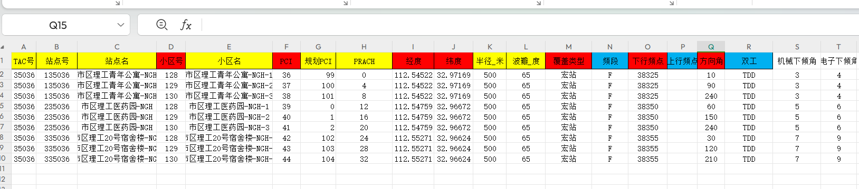
图 13
PCI（物理小区标识）：PCI是用于区分不同小区的物理层标识码。在LTE系统中，共有504个可用的PCI（范围0~503）。这些标识被划分为168个组，每组包含3个具体标识。终端（UE）通过同步信道进行识别：先确定所属的组，再进一步确定组内具体的小区ID。
PRACH（随机接入信道）：PRACH用于终端发起随机接入过程，其主要作用包括：
获取上行时间同步；
在终端初始接入网络或发生切换时建立连接；
在从空闲状态转入连接状态的过程中，为终端分配一个小区内唯一的标识（C-RNTI）。
邻区规划：邻区规划的目的是确保处于小区边缘的终端能够平滑切换到信号质量最好的相邻小区，从而保障通话质量与网络整体性能。
频率规划：LTE通常采用同频组网（例如全网统一使用20MHz带宽）。为降低小区间干扰，会通过频带分配进行协调（即ICIC，小区间干扰协调）。规划原则是：对相互干扰较大的小区，尽量避免分配相同的频段资源。
2、将模板表导入MyPCI中，PCI数值如图所示
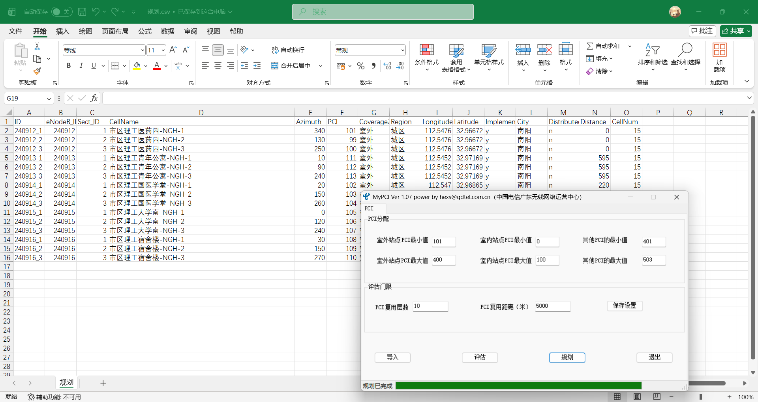
图 14
3、将规划表中的PCI复制到工参表中的规划PCI中
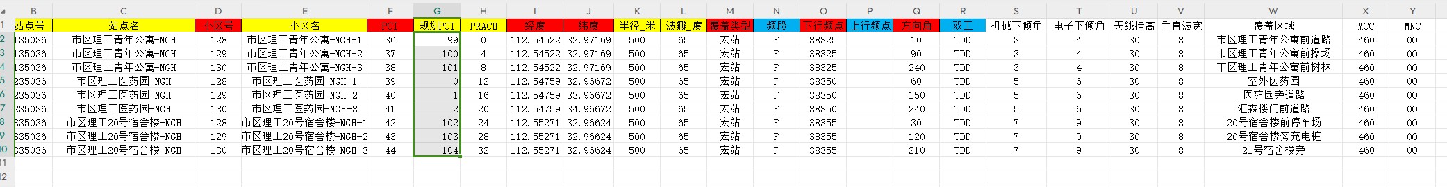
图 15
4、将工参表导入网优图层工具
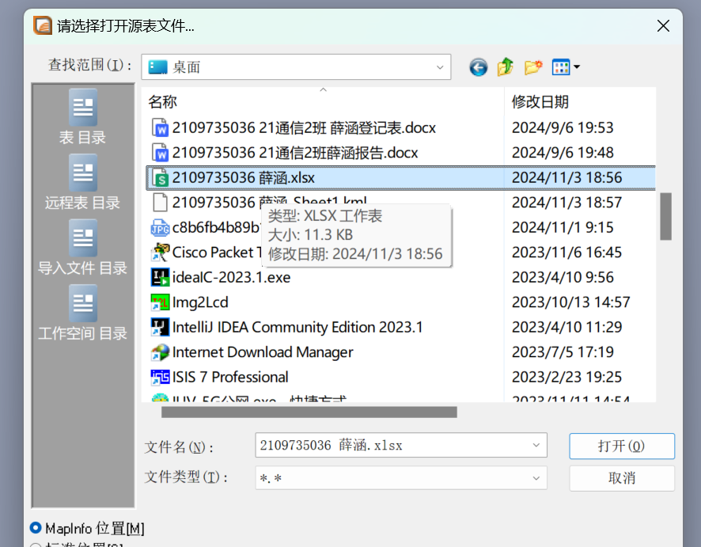
图 16
5、选中Mod3选项，并选择规划PCI，然后依次生成谷歌地球Kml文件，Mapinfo Tab文件
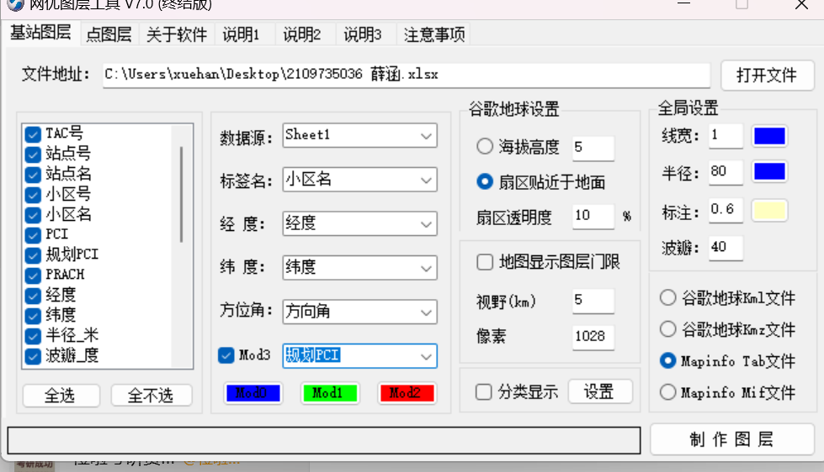
图 17
6、将生成Kml导入谷歌地图中，可以查看设计的站点以及小区。
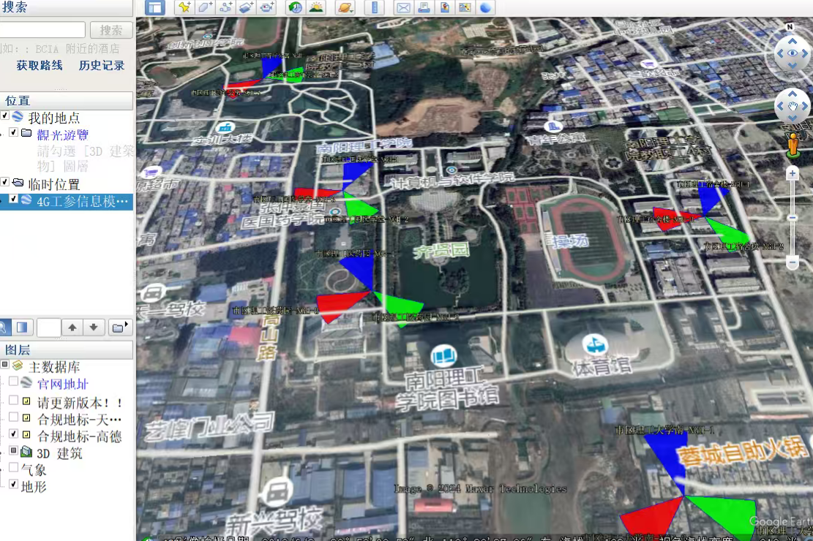
图 18
7、打开信息表，并依据工参表信息修改信息表内部的待规划小区表和现网工参表中对应的数据
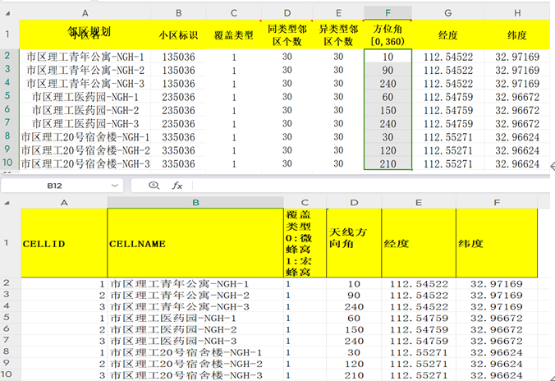
图 19

8、之后打开表的宏功能，点击待规划小区表中的邻区规划功能，规划结果会显示在规划结果表中
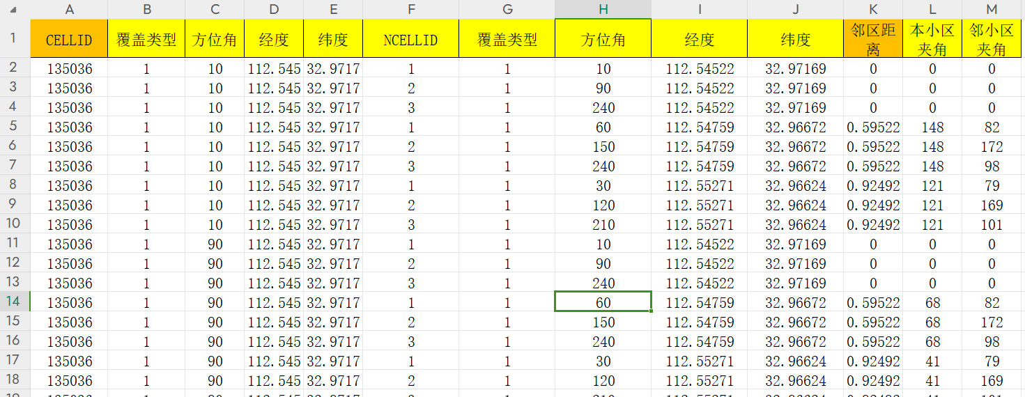
图 20
9、打开Mapinfo软件，通过安装RNOHelper插件，使用其功能导入之前通过网优图层工具生成的tab文件，得到建设小区的规划图，同时导入南阳理工地形图，通过修改显示标签可以显示站点名。
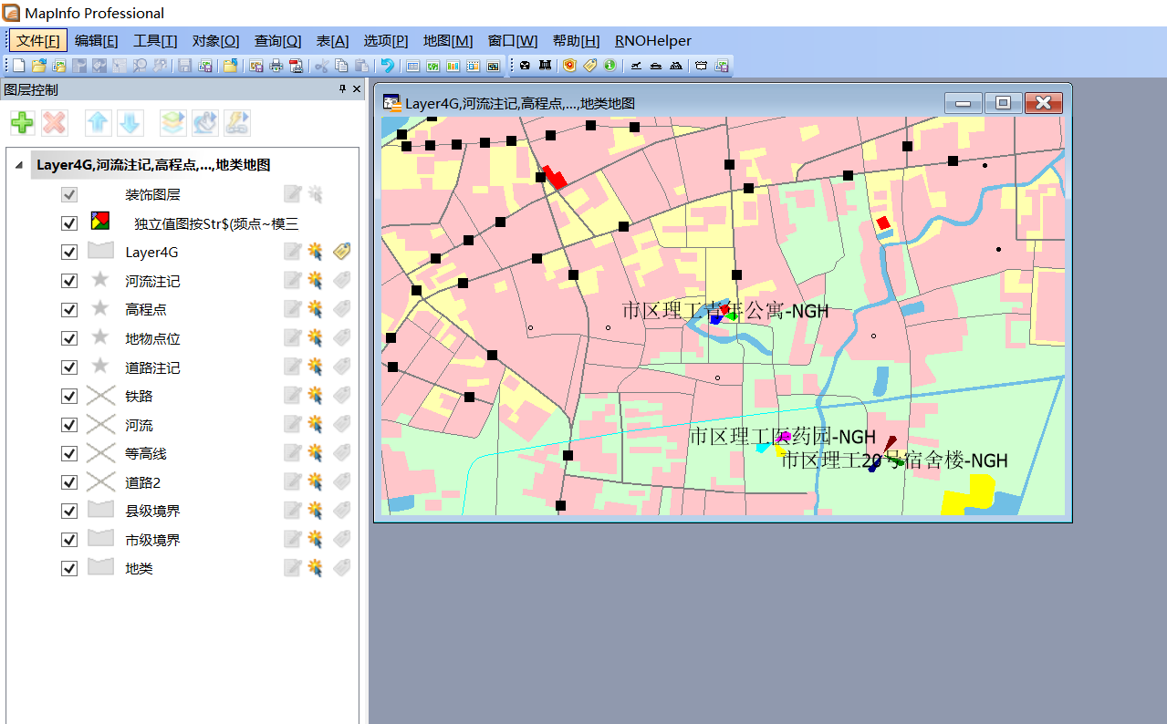
图 21
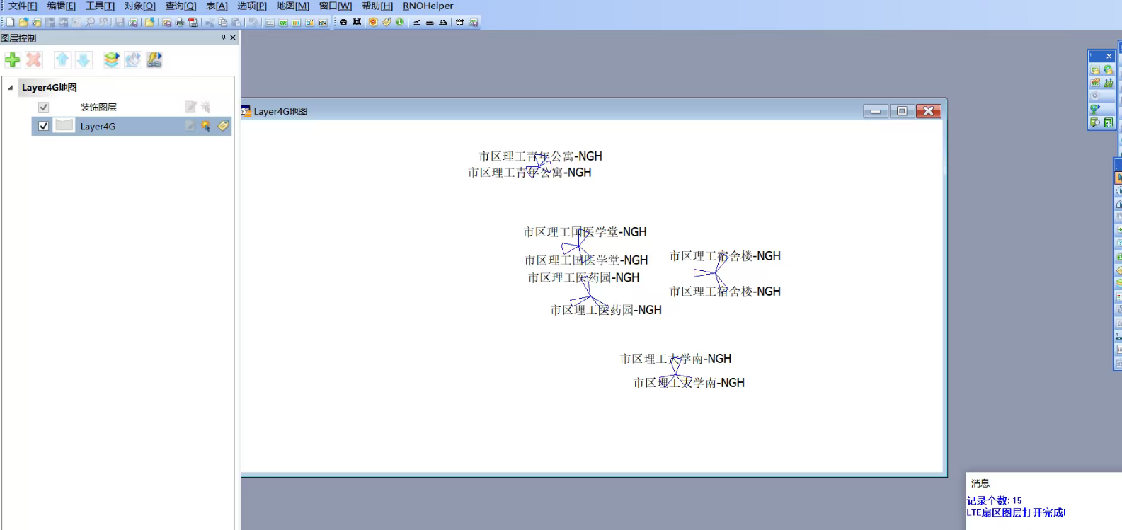
图 22

四、实验总结（心得体会）（对实验结果进行分析与总结，写出自己的心得体会）
本次实验高效利用老师提供的基础表格，重点掌握网络规划核心参数配置与工具应用。PCI模3冲突的快速验证确保了切换成功率，使用自动化工具规划显著提升效率，地图软件的可视化操作使规划结果一目了然。深刻体会到"规范参数+工具优化+地图验证"的规划闭环价值，未来将把这种高效规划方法应用于实际网络部署，实现精准配置与快速优化。

实验项目 | 实验三、LTE无线网络信号测试与分析
实验日期 | 2025年11月27日（星期四第1、2节）
实验评分
一、实验目的（目的要明确，抓住重点，符合实验指导书中的要求）
1.掌握LTE测试软件的使用方法；
2.掌握LTE相关信令分析方法

二、实验内容（用最简练的语言反映实验的内容）
1、站点勘察及说明（主要勘察实验二自己规划的站点，进行建站需求分析说明），主要记录站点经纬度，方位角等周边信息，并拍照片；
可参考模板
①周边情况说明
②建站需求说明
③经纬度（经纬度定位，手机奥维和电脑MapInfo和Google等截图）
④方位角（12-16张图）
2、站点网络信号测试验证，整理完善excel表格
涉及测试软件及单站验证相关
①了解单站验证流程
②熟悉单站验证指标测试
③完善2 LTE单验报告(完善)
3、通过案例分析，掌握LTE相关信令分析方法
①简单总结覆盖类，干扰类，切换类等问题优化思路
②完善3 LTE-RF案例分析（完善）方案

三、实验过程和分析（操作方法和操作配置过程，写明需要经过哪几个步骤来实现其操作）
1、站点勘察及说明
(1)、站点勘察：使用手机奥维互动地图和MapInfo软件获取规划站点经纬度，记录周边环境（如建筑物、道路、干扰源等）；测量并记录天线方位角（12-16张图），拍摄站点周边环境照片，形成站点勘察报告。
(2)、网络信号测试验证：
了解单站验证流程：在测试前确认基站状态、检查网管参数、准备测试设备
熟悉单站验证指标测试：使用测试软件（如CQT、DT）进行定点测试，采集RSRP、SINR、速率等指标
完善LTE单验报告：根据测试数据填写表格，包括好点、中点、差点的覆盖指标、速率和时延
(3)、LTE信令分析：
覆盖类问题：通过RSRP、SINR分析弱覆盖区域，调整天线方位角和下倾角优化覆盖
干扰类问题：分析干扰源位置，调整PCI避免模3冲突，降低干扰水平
切换类问题：通过信令跟踪分析切换失败原因，优化邻区配置和切换参数
(4)、经纬度：
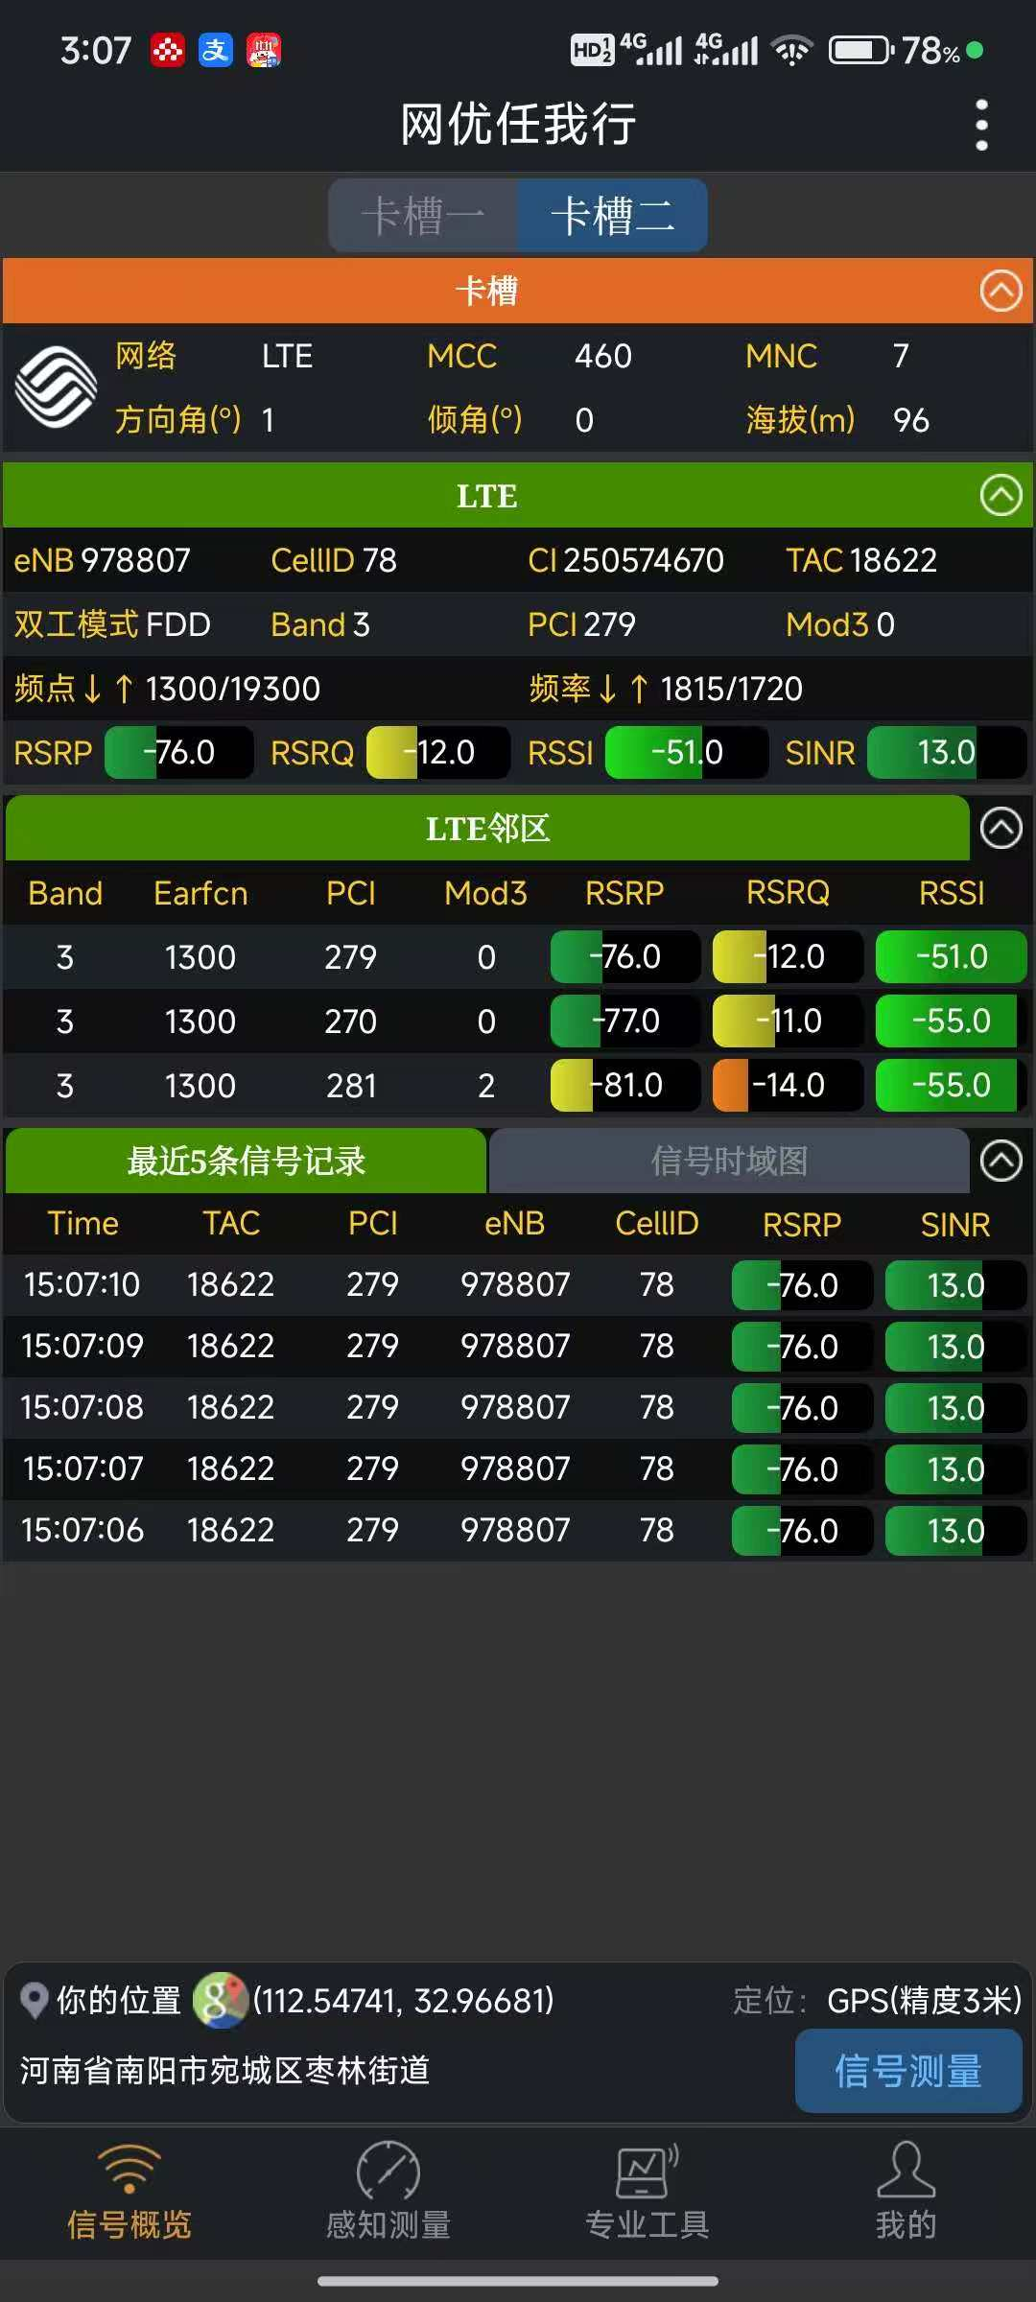
图 23
(5)、方位角：
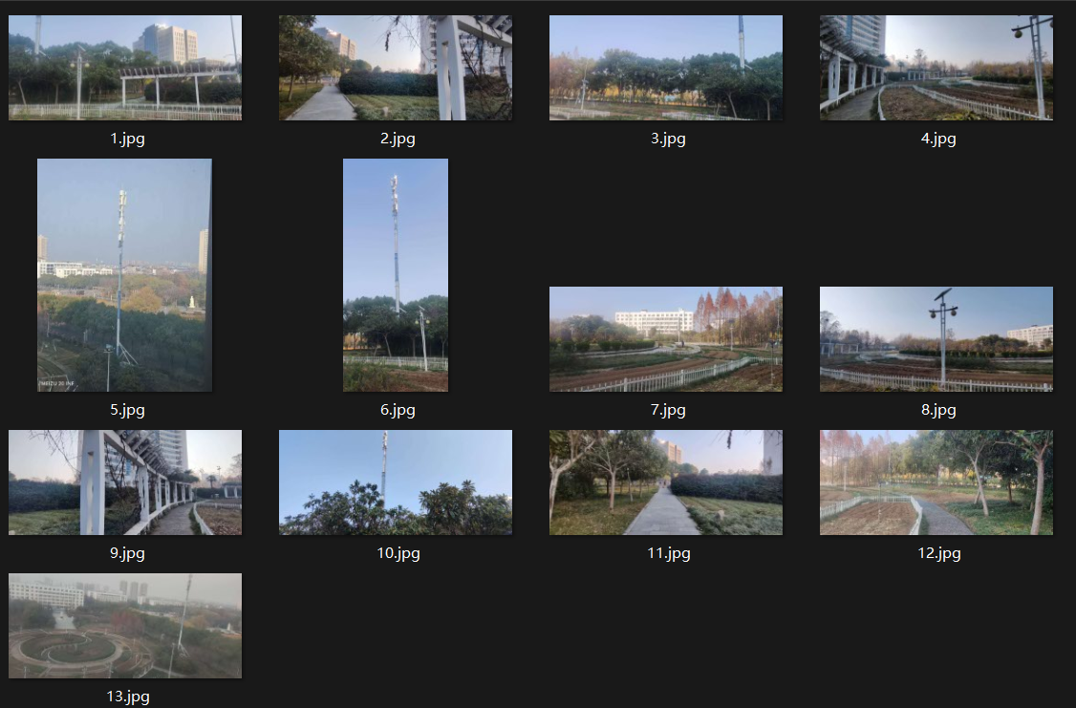
图 24
2、站点网络信号测试验证，整理完善excel表格
(1)了解单站验证流程
为确保单站验证工作高效、准确，需在测试前后台分别完成以下准备工作与检查项目。
后台准备工作：
·信息收集：获取并核实站点的位置、环境、具体地址、联系人及钥匙权限等基础信息。
·参数核对：确认网管中的基本参数配置无误，且与前期规划数据一致。
·系统检查：执行站点健康检查，包括硬件状态、驻波比等关键告警、小区锁闭状态以及相关配置参数，确保基站运行正常，避免无效测试。
·路线与工具准备：提前规划测试路线以提升效率，并备妥所需的测试工具及电子地图。
前台检查内容：
·天线参数核实：检查天线的实际经纬度、挂高、方位角、机械与电子下倾角、型号等是否与设计一致，并确保与其他系统有足够的隔离度，且GPS天线安装位置无遮挡。
·功能业务测试：通过定点测试和路测，分别验证网络的业务功能与覆盖质量。
(2)熟悉单站验证指标测试
本规范明确了基于SINR（信号与干扰加噪声比）与下行吞吐量的网络性能分级标准，适用于评估不同信号质量等级下的典型业务表现，如Ping时延测试、网页浏览、视频播放及文件/游戏/FTP下载等。等级对比结果如表1。
表 1
等级 | SINR范围 | 典型下行吞吐量 | 业务性能预期
优 | >25 | >45Mpbs | 各项业务体验极佳，大文件下载、高清视频流畅无卡顿。
良 | ≈15 | ≈25Mpbs | 业务体验良好，可顺畅进行标清视频、网页浏览等大部分应用。
差 | ≈5 | ≈5Mpbs | 基本业务可维持，但速率较低，体验可能受限。
(3) 完善2 LTE单验报告
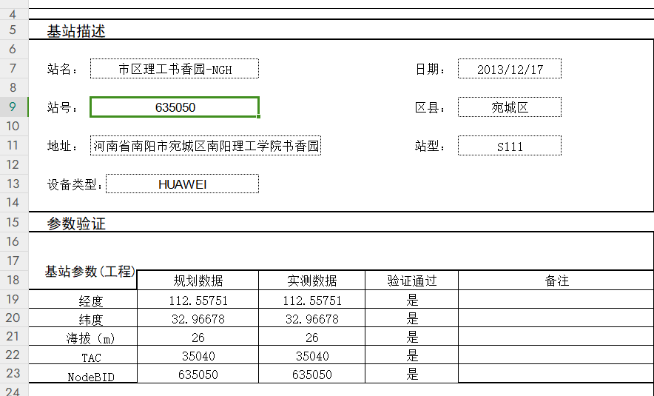
图 25 报告页完善
图 26 基站信息页完善
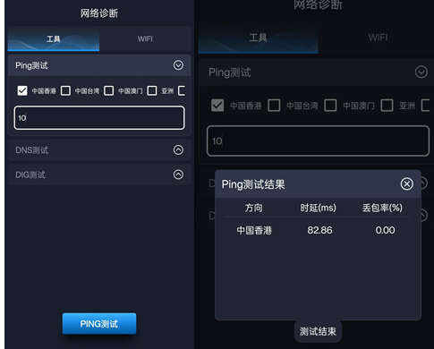
图 27 Ping测试
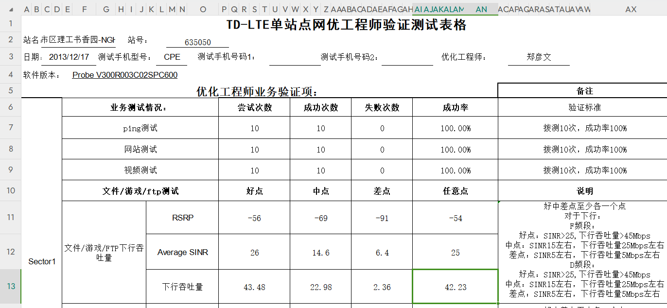
图 28 最终完善报告
3、通过案例分析，掌握LTE相关信令分析方法
(1)简单总结覆盖类，干扰类，切换类等问题优化思路
覆盖类优化：
·基站硬件检查：现场核查天线安装的方位角、下倾角是否与规划一致，检查天线外观是否完好，并确认基站发射功率设置正常。
·覆盖参数调整：通过优化小区选择和重选等相关参数，合理控制覆盖范围。对于覆盖空洞或弱覆盖区域，可酌情调整小区的最小接入电平，以改善边缘用户体验。
·地理环境分析：评估基站周边地形、地貌及建筑布局对信号传播的影响，充分考虑建筑物穿透损耗，作为覆盖规划与调整的重要依据。
干扰类优化：
·干扰源排查：系统性地排查外部干扰（如其他无线设备）和内部干扰（如同基站扇区间因隔离不足产生的干扰）。
·干扰抑制技术应用：在网管侧启用并优化干扰协调等算法，以主动抑制或避免干扰。
·参数优化调整：精细调整功率控制参数，避免基站发射功率过高而对邻区造成不必要的干扰。
切换类优化：
·切换参数优化：合理设置切换触发门限（如A3事件偏移量）及切换迟滞参数，在保证及时切换的同时，防止因信号波动导致的“乒乓切换”。
·邻区关系优化：确保邻区配置的完整性与准确性，特别是在边界区域或新增站点后，需及时核查与优化邻区列表及优先级设置。
·性能监测与调整：实时监控切换成功率等关键指标，利用统计工具分析切换失败原因，并根据分析结果动态调整网络资源与参数。
(2)完善3 LTE-RF案例分析方案
弱覆盖：
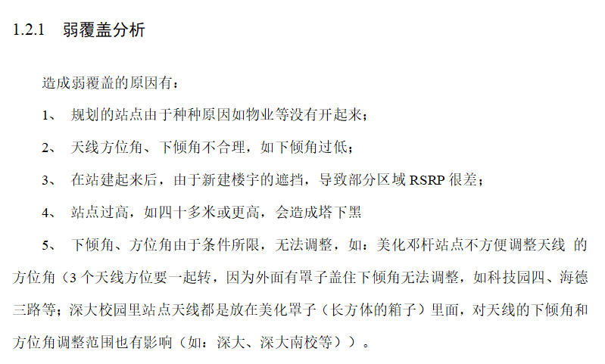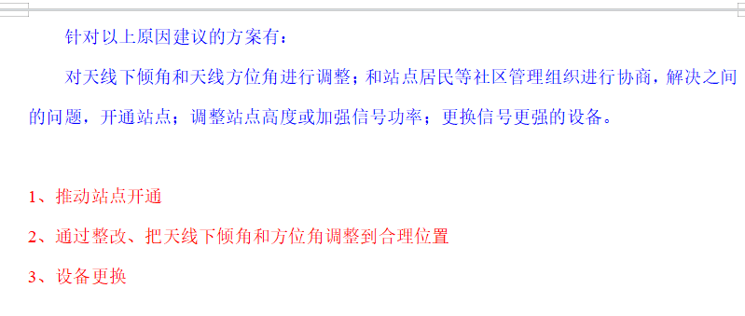
图 29 弱覆盖案例（图a，图b）
越区覆盖：
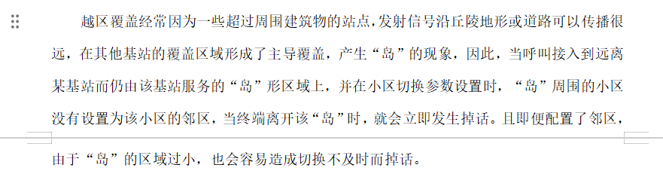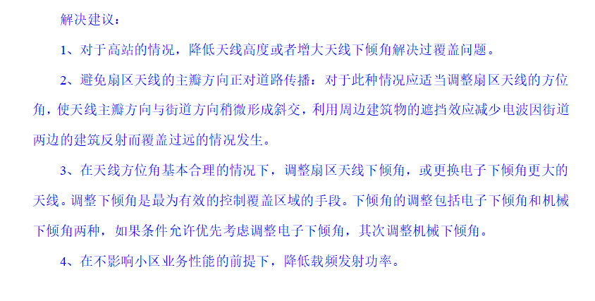
图 30 越区覆盖
PCI模3相等干扰：
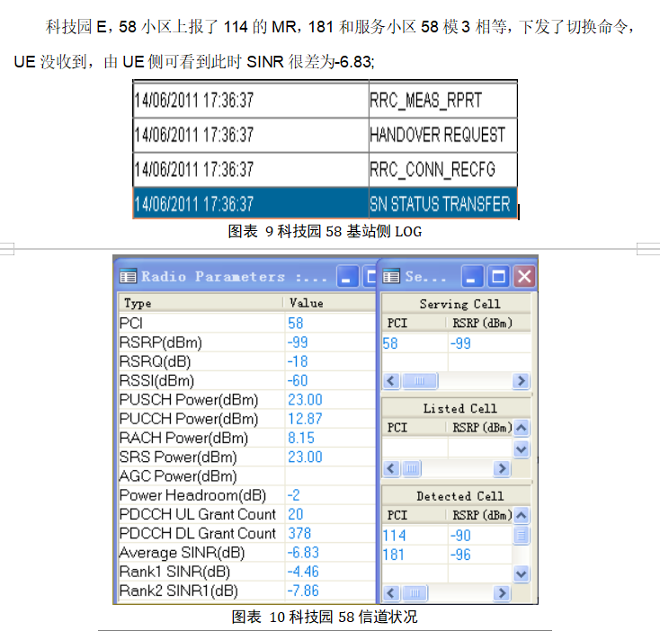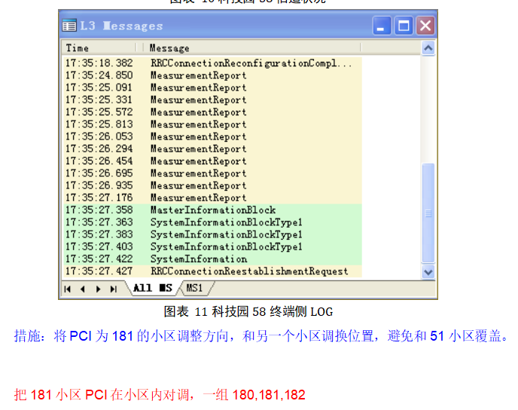
图 31 PCI模3相等干扰

邻区漏配：
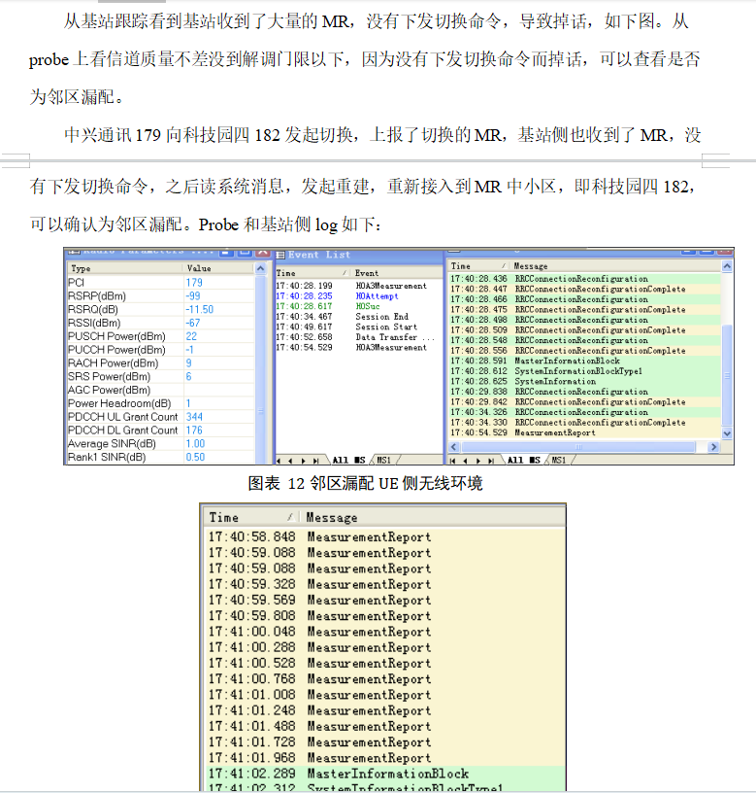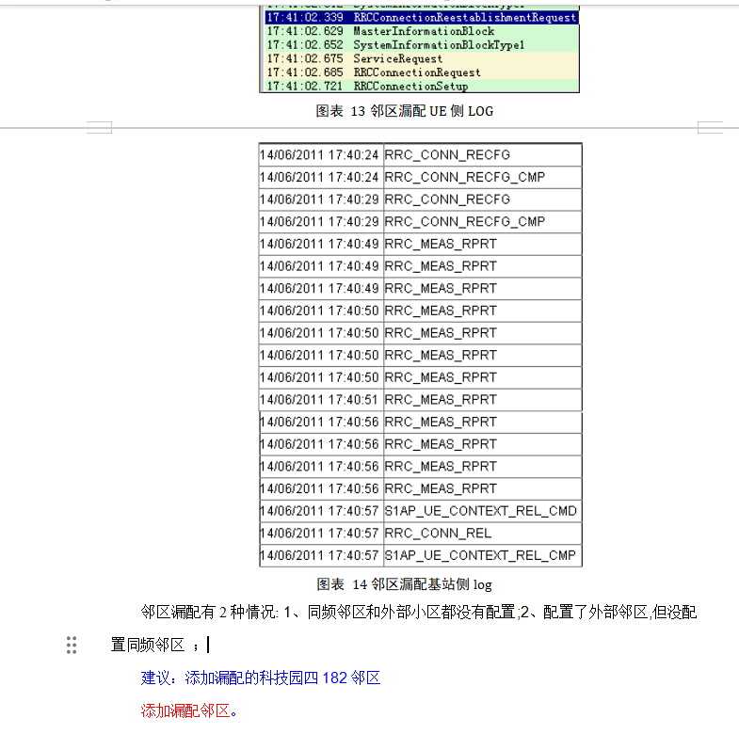
图 32 邻区漏配
邻区错配：
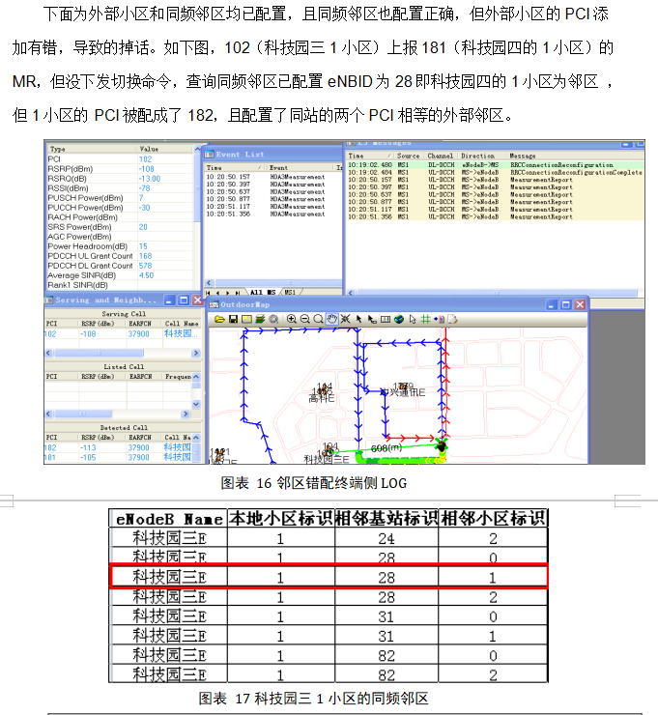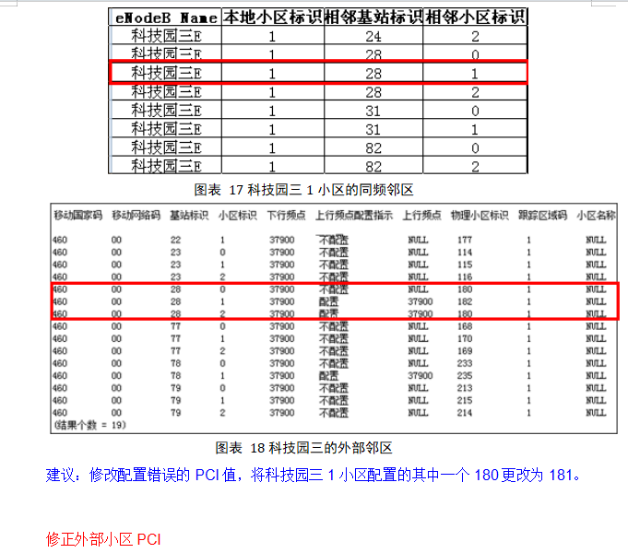
图 33 邻区错配
PCI相等导致不发切换命令：
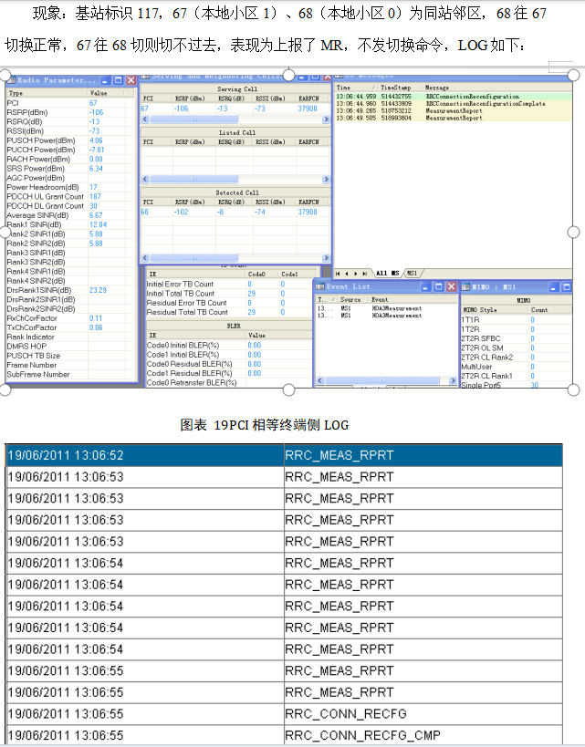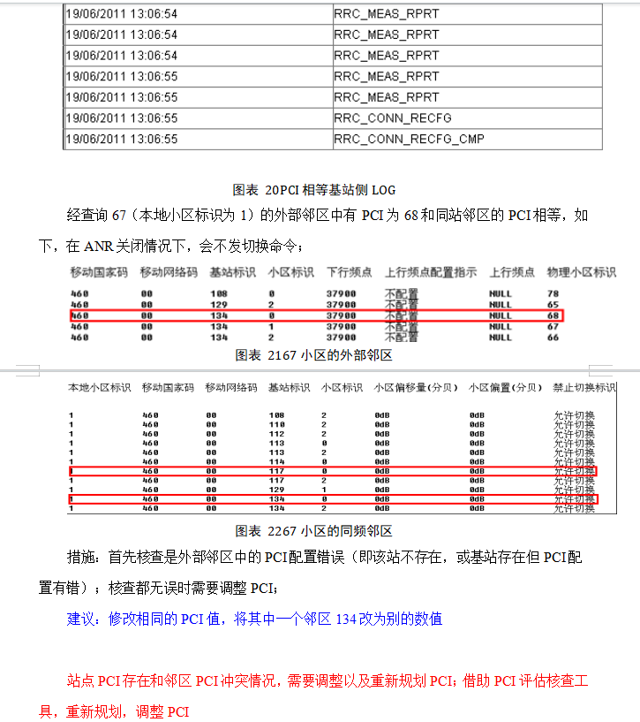
图 34 PCI相等导致不发切换命令
四、实验总结（心得体会）（对实验结果进行分析与总结，写出自己的心得体会）
本次实验通过实地勘察和测试验证，深化了对站点规划与网络优化的理解。站点勘察中，精准的经纬度定位和方位角测量为后续优化提供了基础数据；单站验证指标测试使我们掌握了网络性能评估方法；信令分析则帮助我们系统性地识别问题并制定优化方案。
实验中认识到，网络规划不是孤立的，而是需要结合实地勘察、测试验证和信令分析的闭环过程。参数配置的准确性直接影响网络性能，例如PCI冲突会导致切换失败率上升，而合理的方位角调整能显著改善覆盖质量。未来将把这种"勘察-测试-分析-优化"的方法应用于实际网络优化工作中，确保网络配置与现场环境高度匹配，提升网络服务质量。

实验项目 | 实验四、LTE无线网络参数优化调整
实验日期 | 2025年12月6日（星期六）
实验评分
一、实验目的（目的要明确，抓住重点，符合实验指导书中的要求）
1.掌握LTE无线参数核查。
2.掌握LTE无线参数调整和优化。

- 实验内容（用最简练的语言反映实验的内容）
1、小区基础参数介绍：
①小区基础参数说明
②重选参数说明
③切换参数说明
④其他相关参数说明
2、参数核查操作
涉及测试软件及单站验证相关（网管实操文件(任选6个及以上)在数据恢复后，进行相关操作）：
①参数查询
②参数批量导出匹配
③参数批量调整

三、实验过程和分析（操作方法和操作配置过程，写明需要经过哪几个步骤来实现其操作）
1、小区基础参数介绍：
①小区基础参数说明
(1) cellReferenceSignalPower
·定义：该参数定义了小区参考信号（RS）的发射功率，是决定小区覆盖范围的关键参数。
·功能与设置：通常设为固定值，但可根据覆盖需求进行优化调整。设置时需考虑使每个资源单元（RE）的功率分布相对均衡，其取值与功放总功率及系统带宽有关。
·计算方法：可通过以下公式推算。例如，假设功放功率为20W（即43dBm），系统带宽20MHz（对应1200个子载波），且参数PB=1时，RS功率计算如下：
RS功率 = 43 - 10log(1200) + 10log(PB+1) = 15.2 dBm。
·据此反推，基带资源的总发射功率 = RS功率 + 10log(1200) + 10log(PB+1) = 46 dBm。
·优化结论：在覆盖不足的区域，可适当提高此参数值以增强信号。
·厂商建议：中兴设备通常建议将RS功率设置为15dBm。在此基础上，若PA设置为3dB，则PDSCH（无RS）功率为18dBm；若PB为1，则最终PDSCH（有RS）功率为19dBm。需要注意的是，现网中RS功率通常未按最大功率配置，因此功放并未满功率发射。
·现网配置：大部分室外RRU的RS功率配置为15dBm，少数配置为12.2dBm；室内微蜂窝则通常配置为7.2dBm。
(2) PA
·功能描述：该参数定义为无参考信号（RS）的PDSCH信道的功率偏置，即其资源单元（RE）的功率与RS RE功率的比值（以dB表示）。
·PA与PB的关系：
PA：表征无RS的RE功率相对于RS RE功率的偏移量。
PB：表征有RS的RE功率相对于无RS的RE功率的偏移量。
·一个重要的设计原则是：无论符号内是否包含RS，其总发射功率之和应保持相同。
·计算方法与取值：PA的取值以RS功率为参考。中兴设备的典型建议值为15dBm。
·现网配置：当前网络中，部分基站将此参数配置为7，部分配置为4。
(3) PB
计算方法同PA。
现网配置：
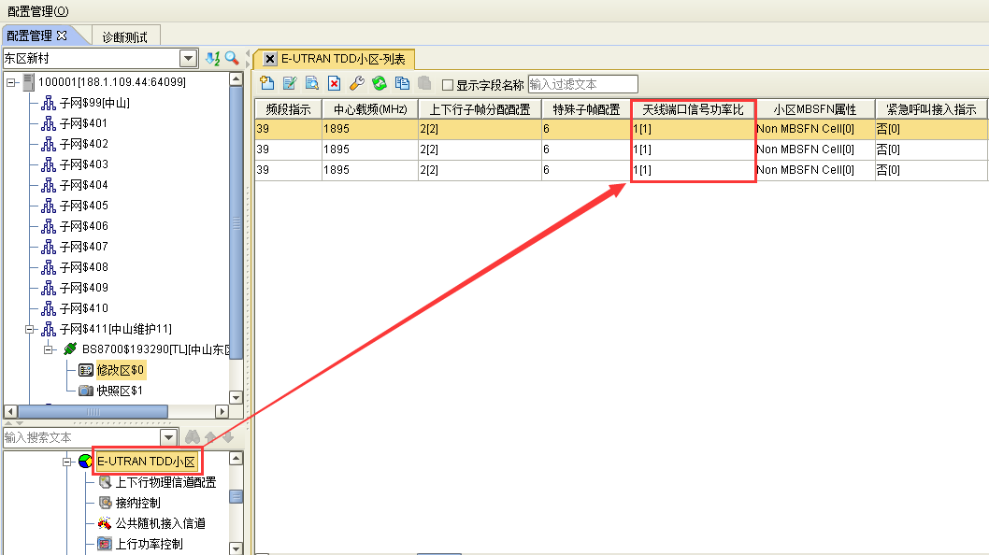
图 35 现网配置

②重选参数说明
判决门限：决定何时启动测量和重选。
Qrxlevmin：小区最小接入电平。降低可扩大覆盖范围，但可能引入弱信号；提高可确保接入质量，但可能缩小覆盖。
比较规则：决定选择哪个小区。
优先级：绝对优先级的设置，可直接引导终端优先驻留5G/4G或特定频点。
迟滞与偏置：
Qhyst：服务小区重选迟滞。增大可减少因信号波动导致的频繁重选，增强稳定性。
Qoffset：邻区偏置。增大相当于降低该邻区竞争力，可防止过度重选；减小则促进向该邻区重选。
速度控制：针对高速移动场景的专用参数，防止重选过慢。

③切换参数说明
测量配置：：网络通过下发测量事件（A1-A5）的门限，控制终端上报测量报告的条件，以平衡测量开销和切换及时性。
·关键事件：A3（邻区优于服务小区）是触发同频切换最常用的事件。
切换策略：基于频率和系统优先级，采用不同的切换策略：
同频/等优先级异频：采用相对门限比较，如A3事件。
异频/异系统（不同优先级）：采用绝对门限控制。终端会优先尝试切换到高优先级小区，并在信号变差时及时切换至低优先级小区作为保障。
切换执行：以最常见的A3事件为例，其判决公式为：
目标小区信号 + 偏置 > 服务小区信号 + 迟滞
·Offset：邻区偏置。增大可使其更容易成为目标（用于吸引切换）；减小则使其更难成为目标（用于规避切换）。
·Hysteresis：切换迟滞。增大可防止信号波动导致的“乒乓切换”，提升稳定性。
时间与速度参数：
·Time to Trigger：触发时间。事件条件需持续满足此定时器时长，才上报报告，是防乒乓切换的主要参数。
·移动性参数：针对高速、中速等不同移动场景设置专用参数，确保切换的及时性与成功率。

④其他相关参数说明
PRACH初始前缀接收功率（preambleIniReceivedPower）：指示PRACH前缀初始发射功率。
Message3最大发送次数（maxHarqMsg3Tx）：在随机接入过程中，message3HARQ的最大发送次数
PRACH的功率攀升步长（powerRampingStep）：当UE发送随机接入前缀后，未收到响应，则会把发射功率加上PrStep进行再次尝试，直到前缀发送次数达到Maxretransnumberforprach。
PRACH前缀最大发送次数（preambleTransMax）：当UE发送随机接入前缀后，未收到响应，则会把发射功率加上功率攀升步长进行再次尝试，直到前缀发送次数达到最大传输次数。
参数核查操作
将服务端打开加载成功后，进入客户端：
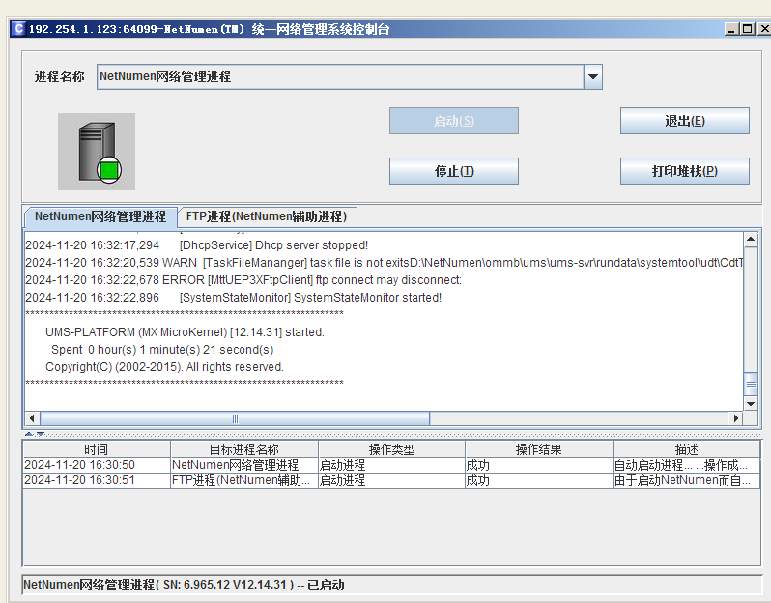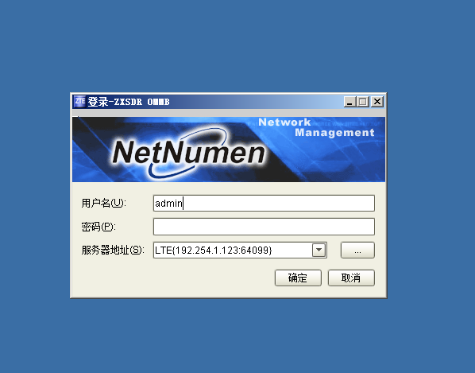
图 36 进入客户端
选择数据恢复：
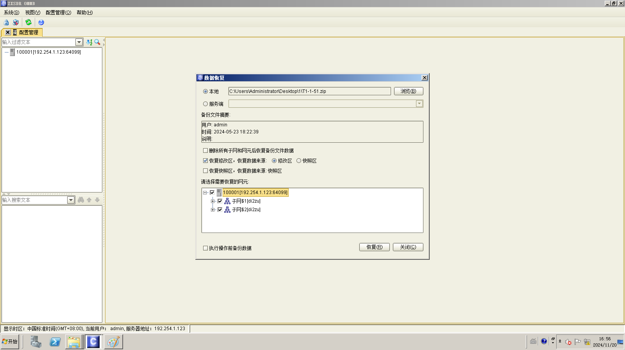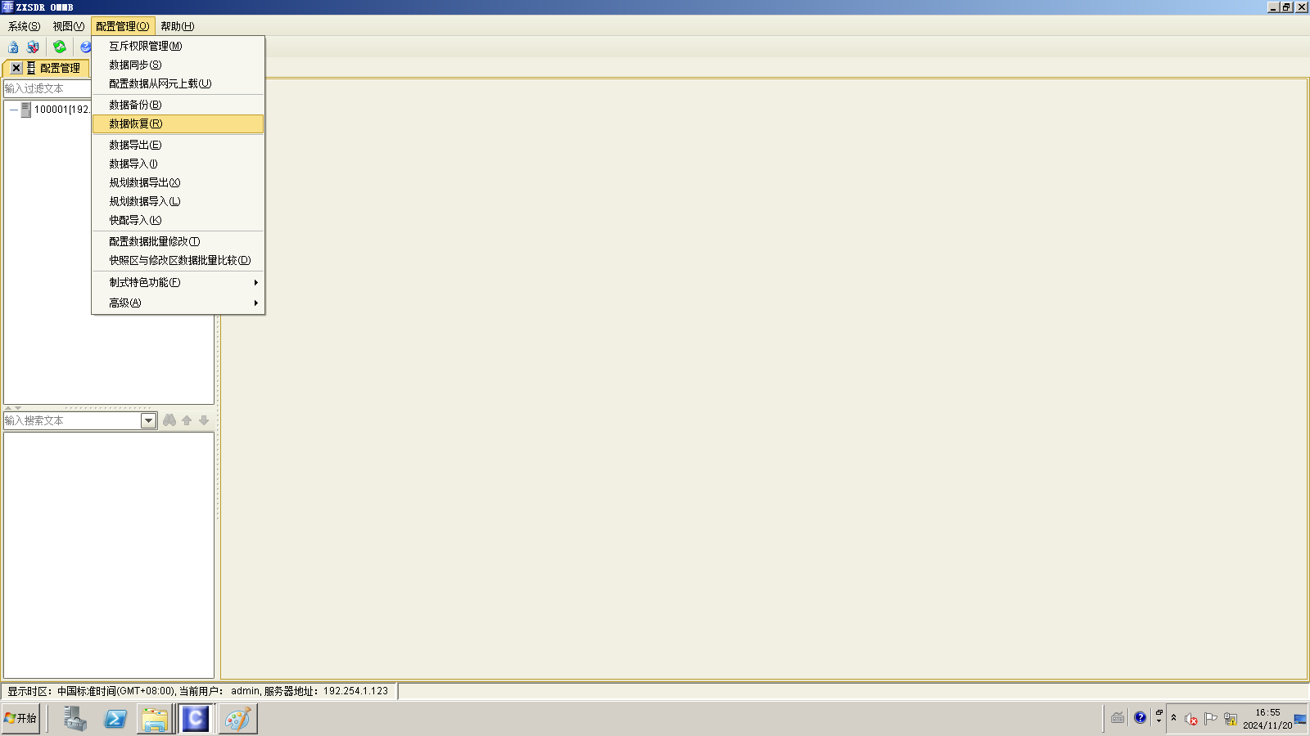
图 37 选择数据恢复
参数查询：
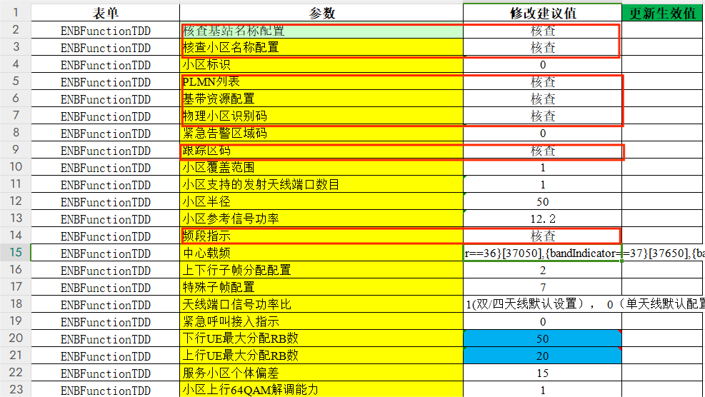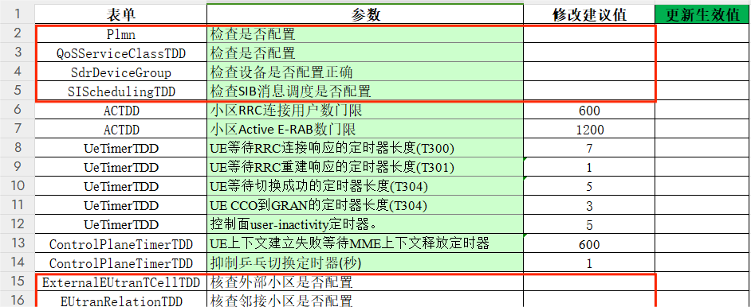
图 38 根据表中要求对数据进行核查
部分核查截图如下：
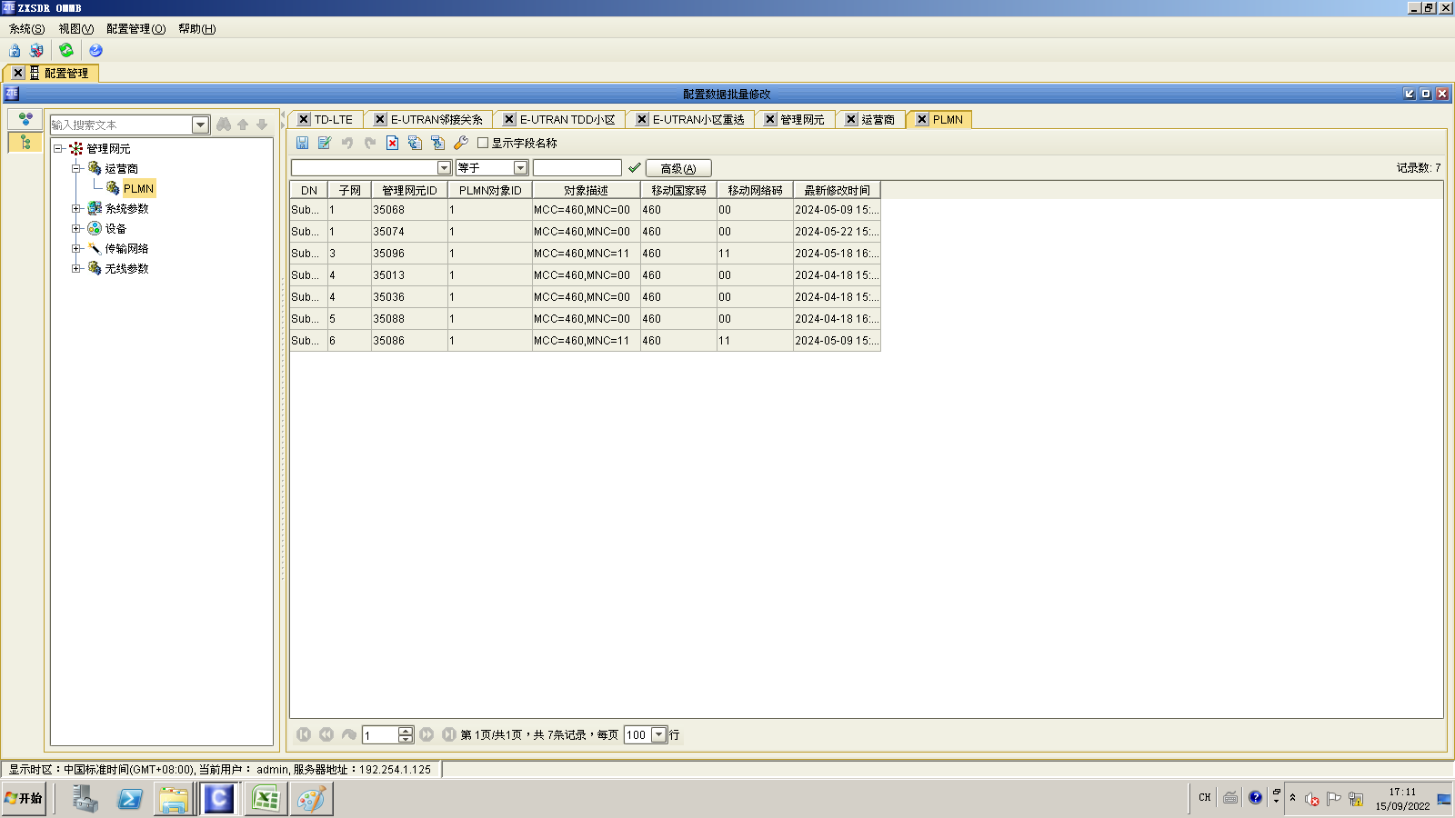
图 39
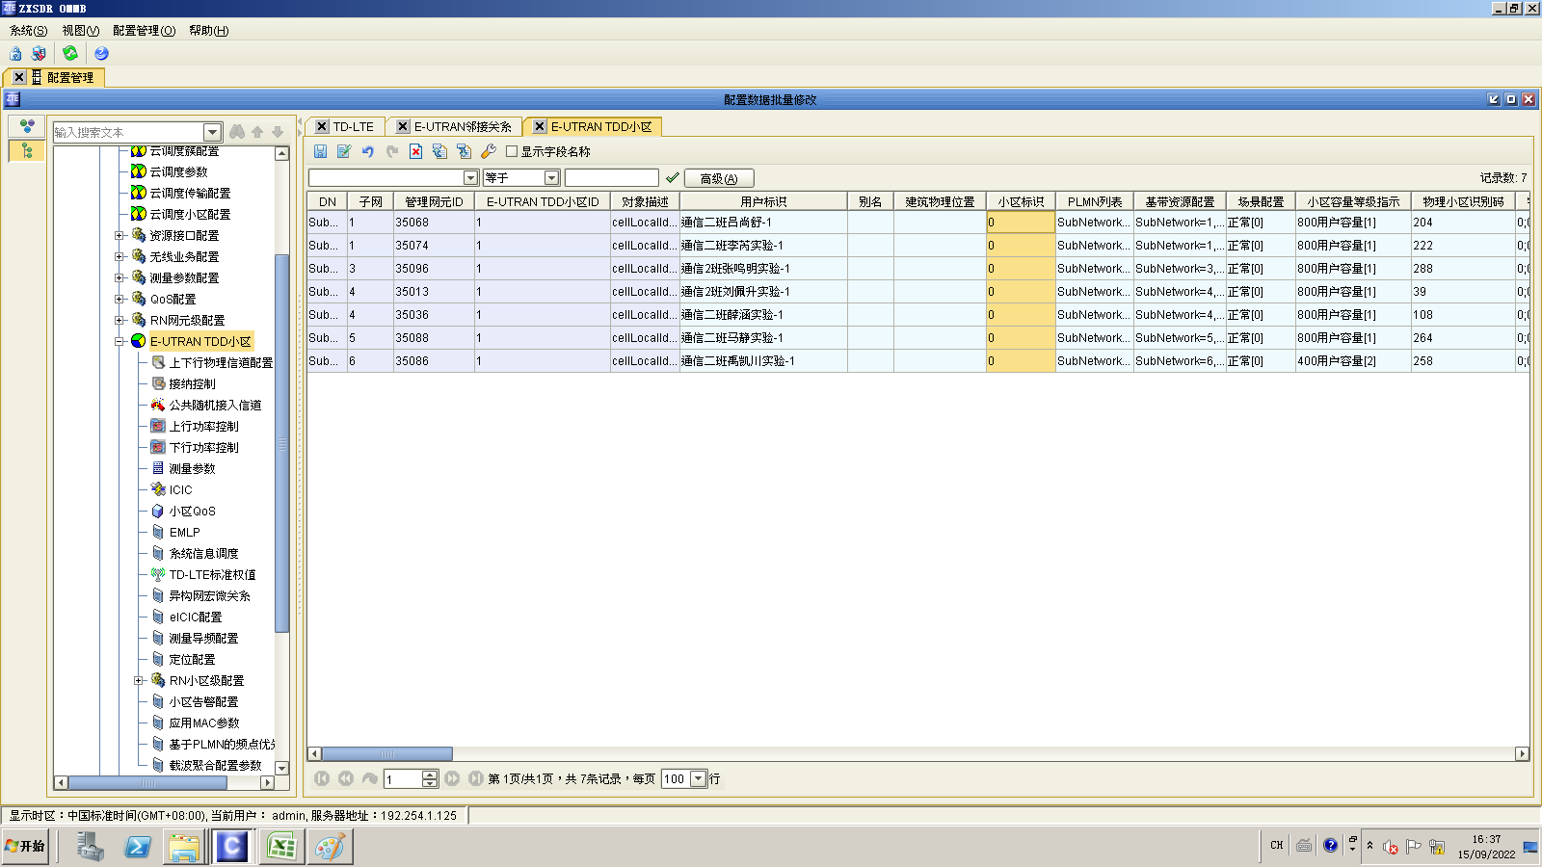
图 40
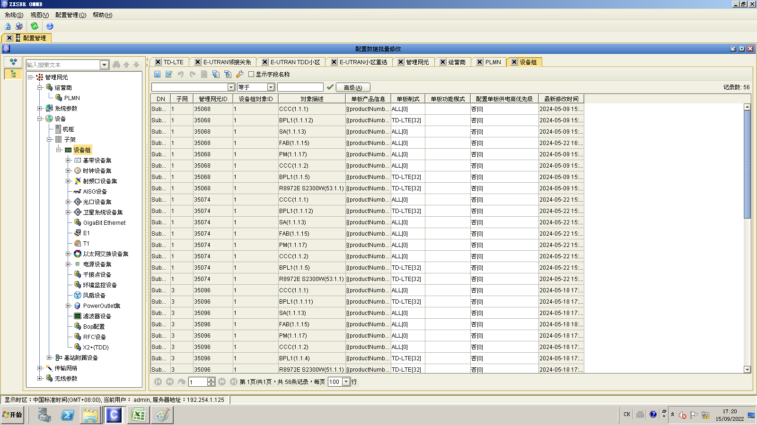
图 41
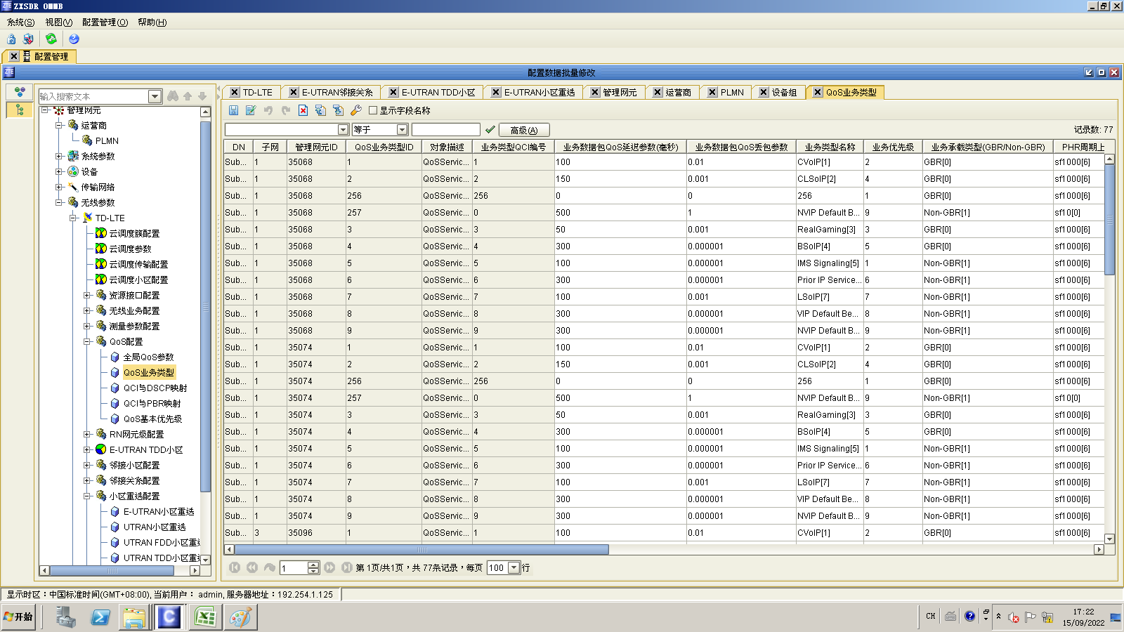
图 42
参数批量导出匹配：
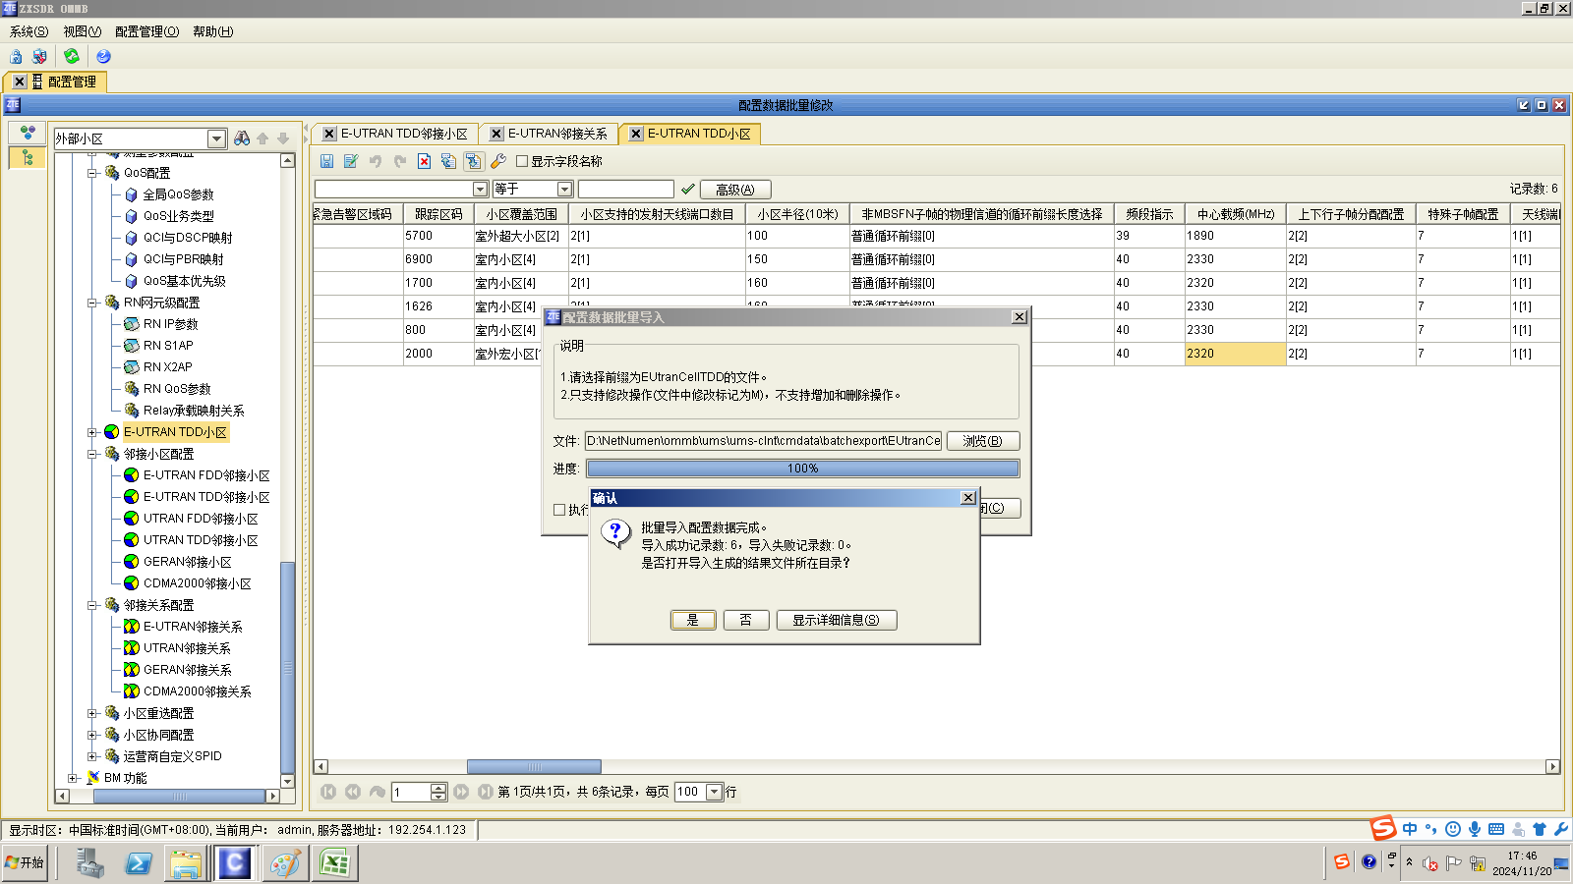
图 43
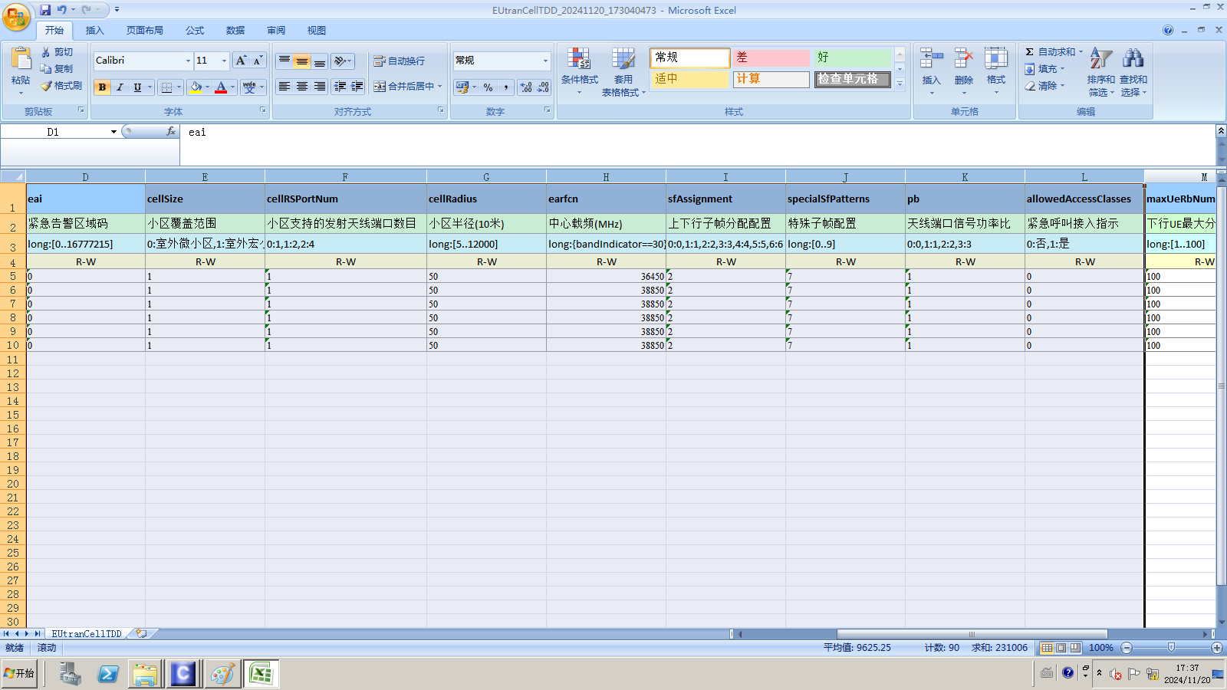
图 44
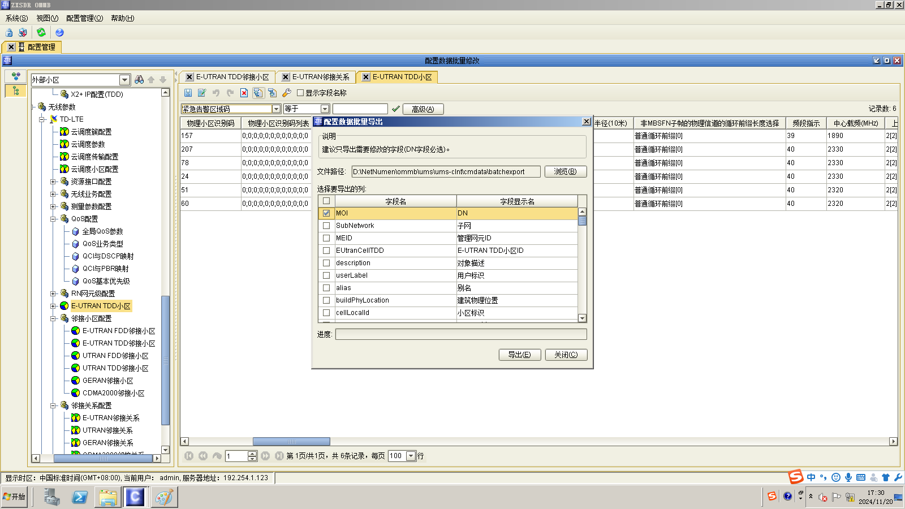
图 45
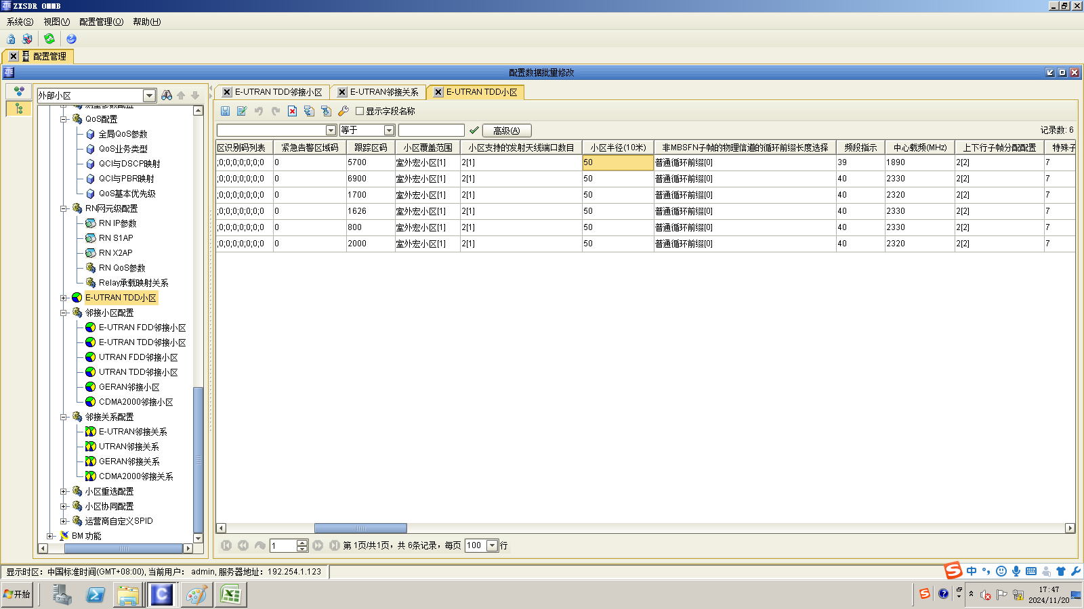
图 46
参数批量调整：
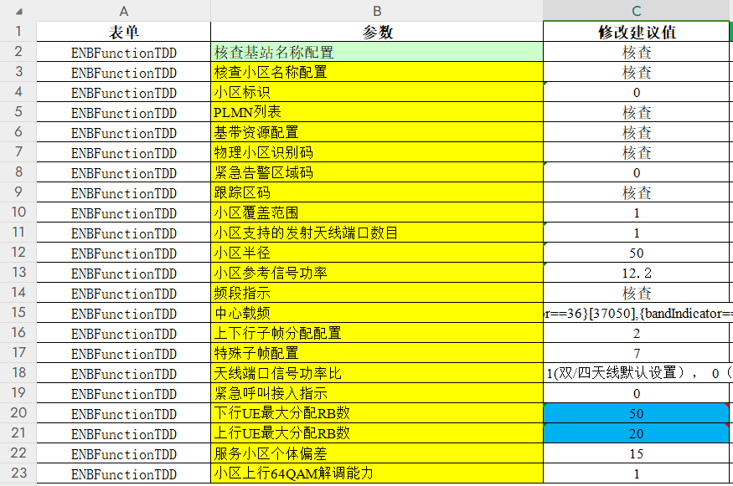
图 47
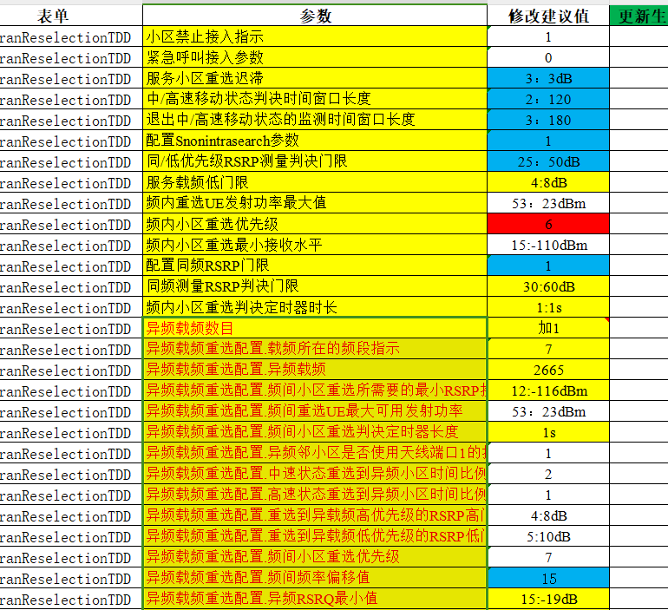
图 48
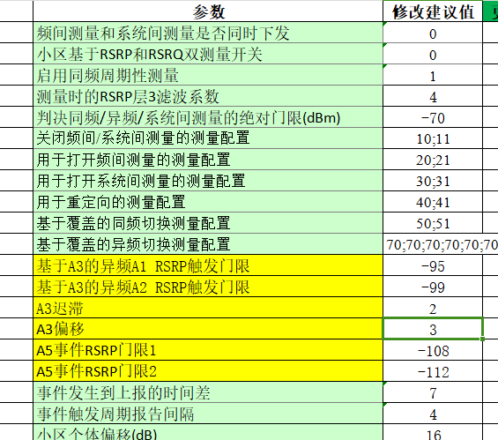
图 49
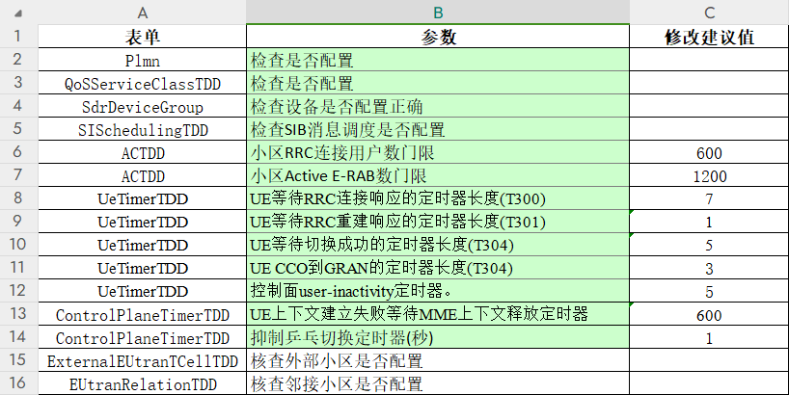
图 50
修改后数据如下：
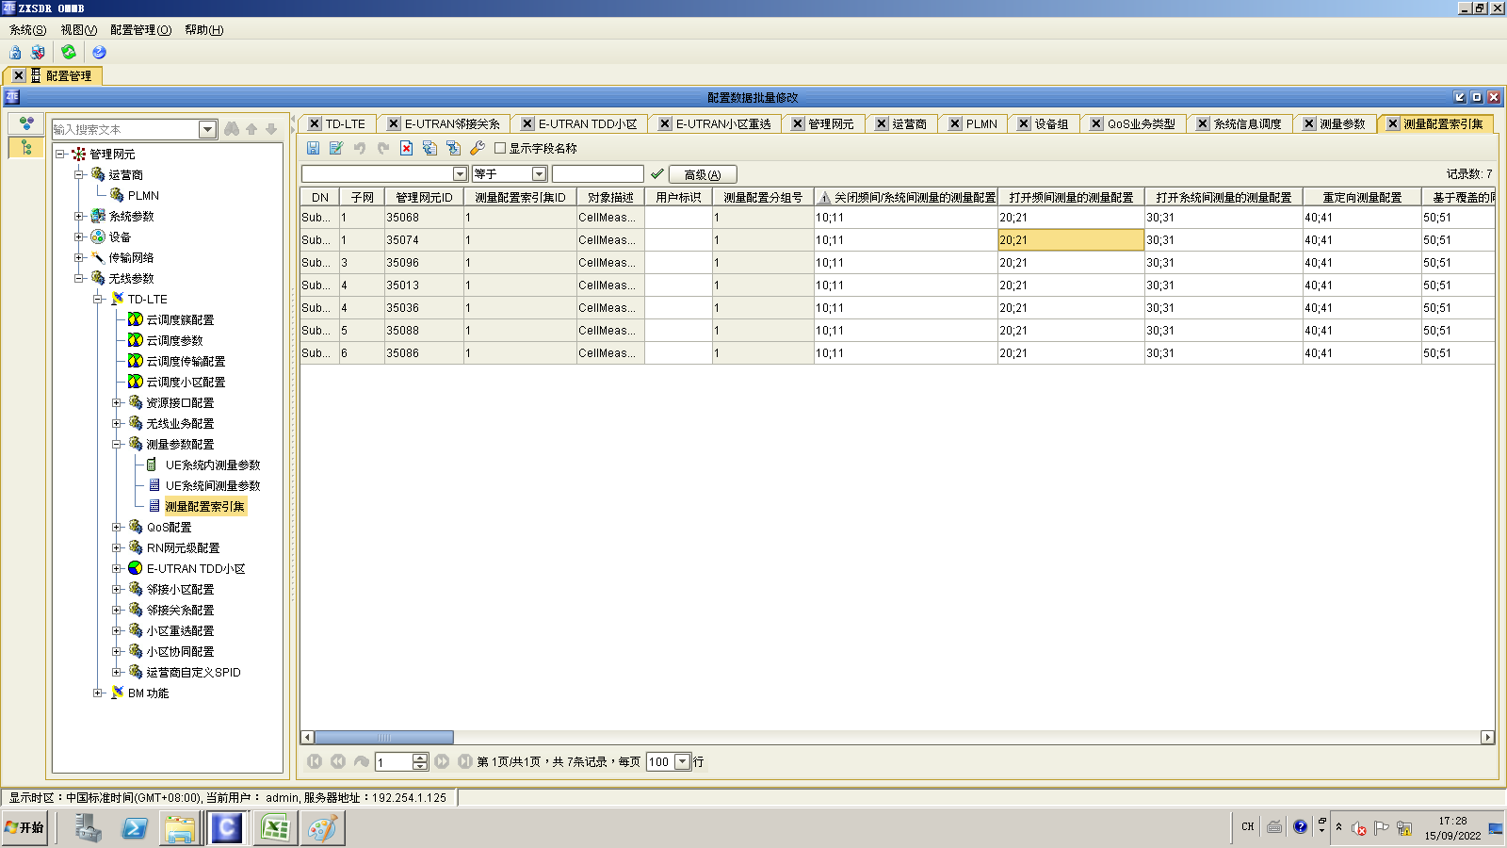
图 51
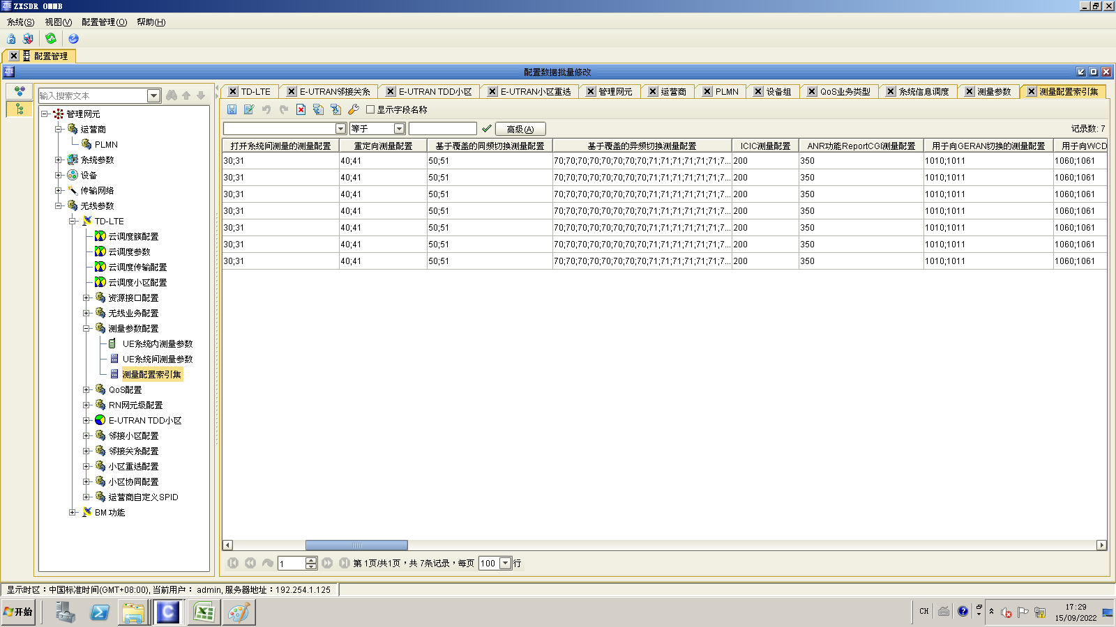
图 52
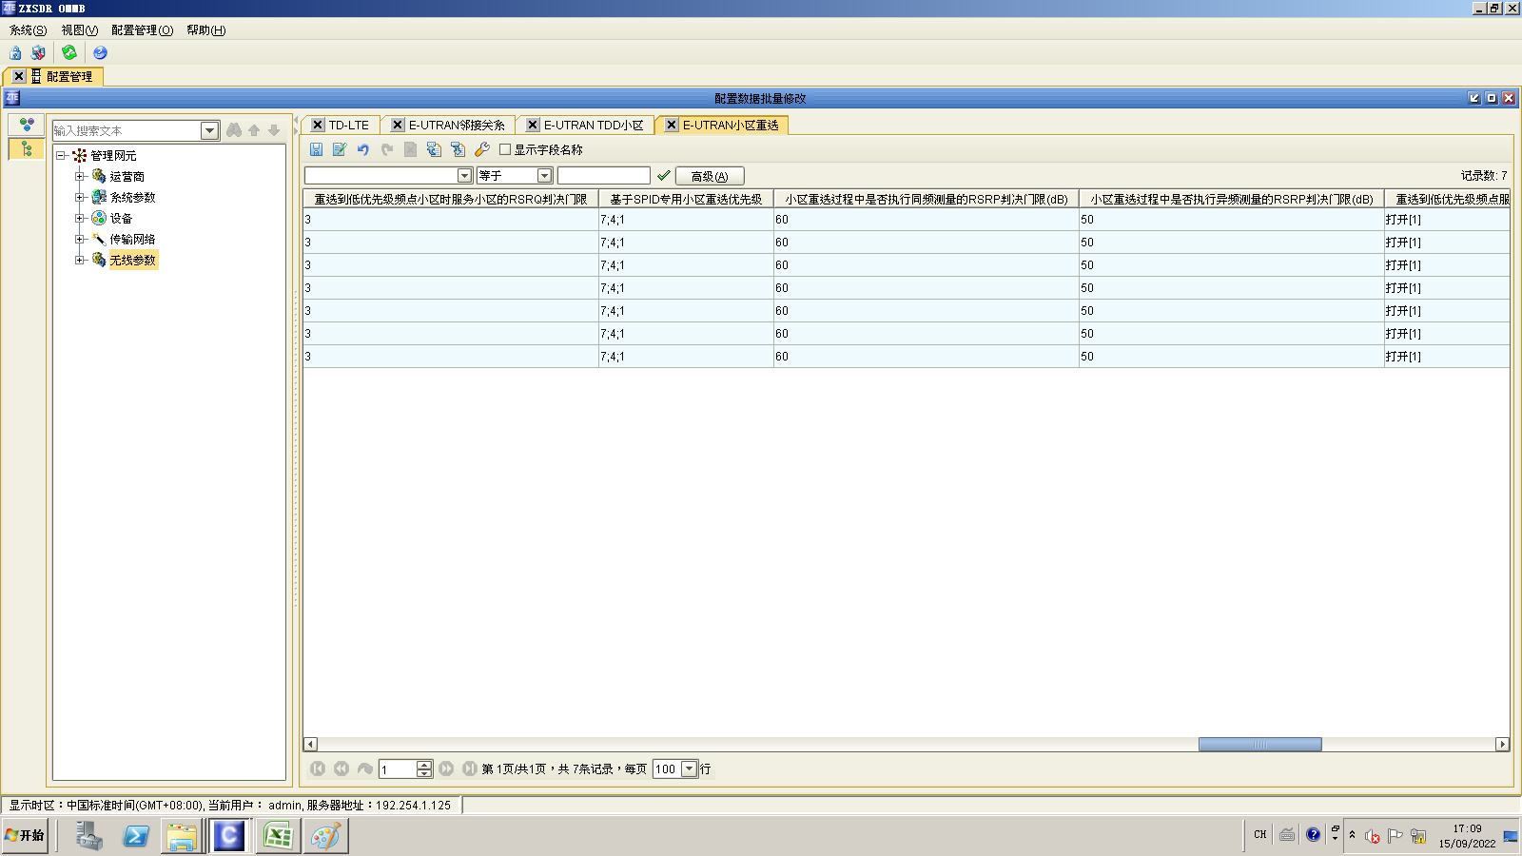
图 53
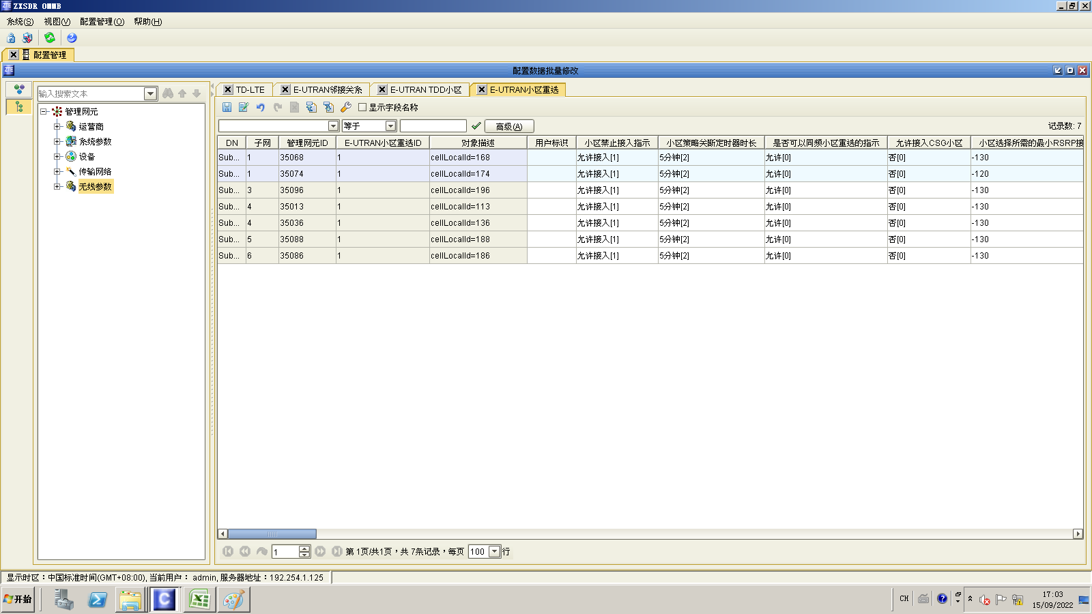
图 54
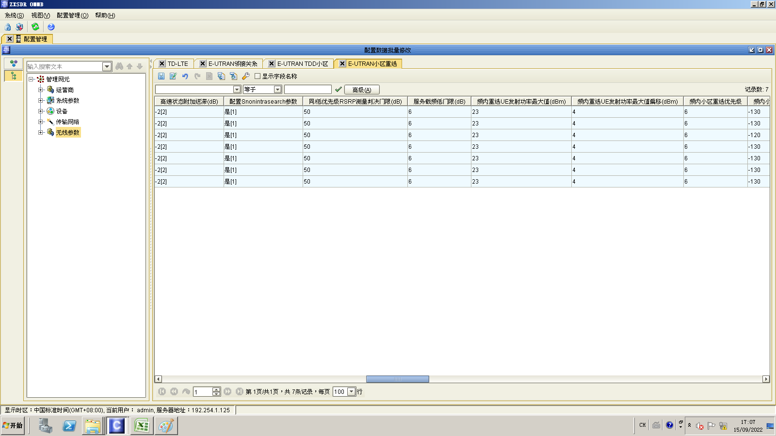
图 55
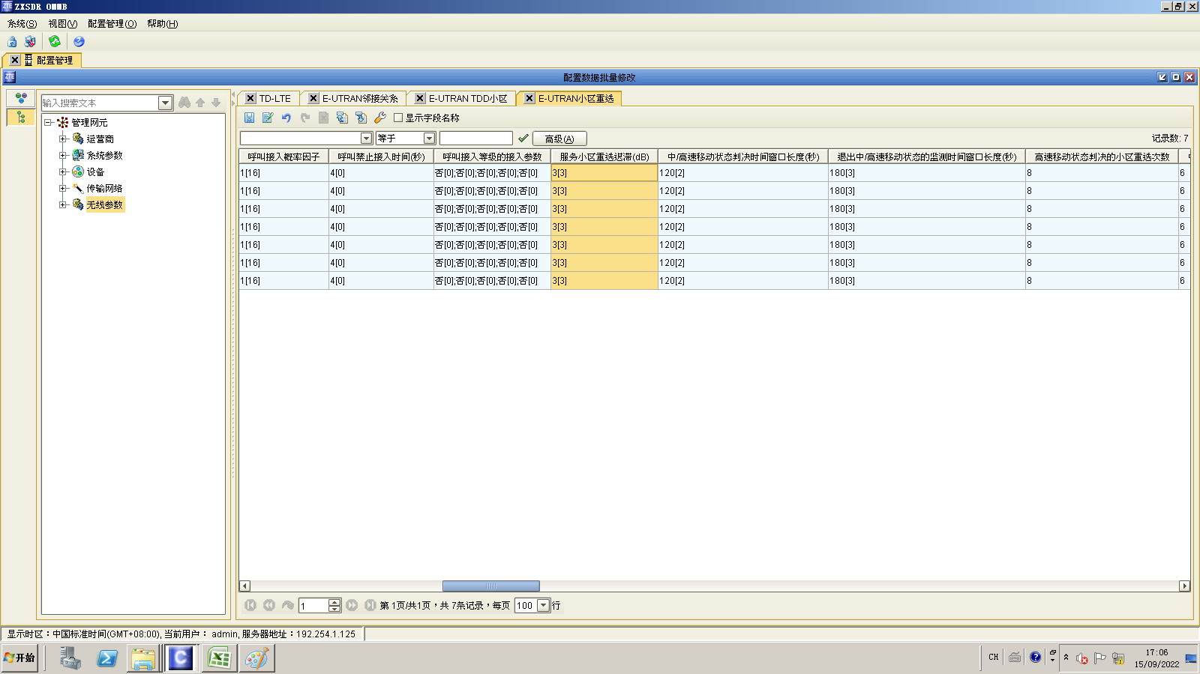
图 56
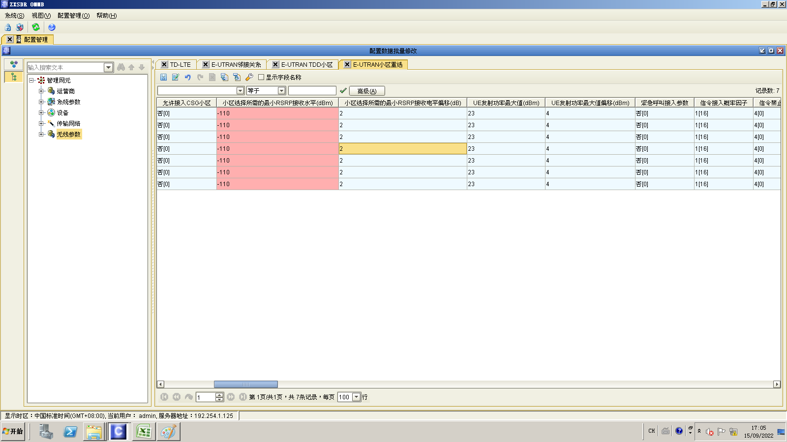
图 57
图 58
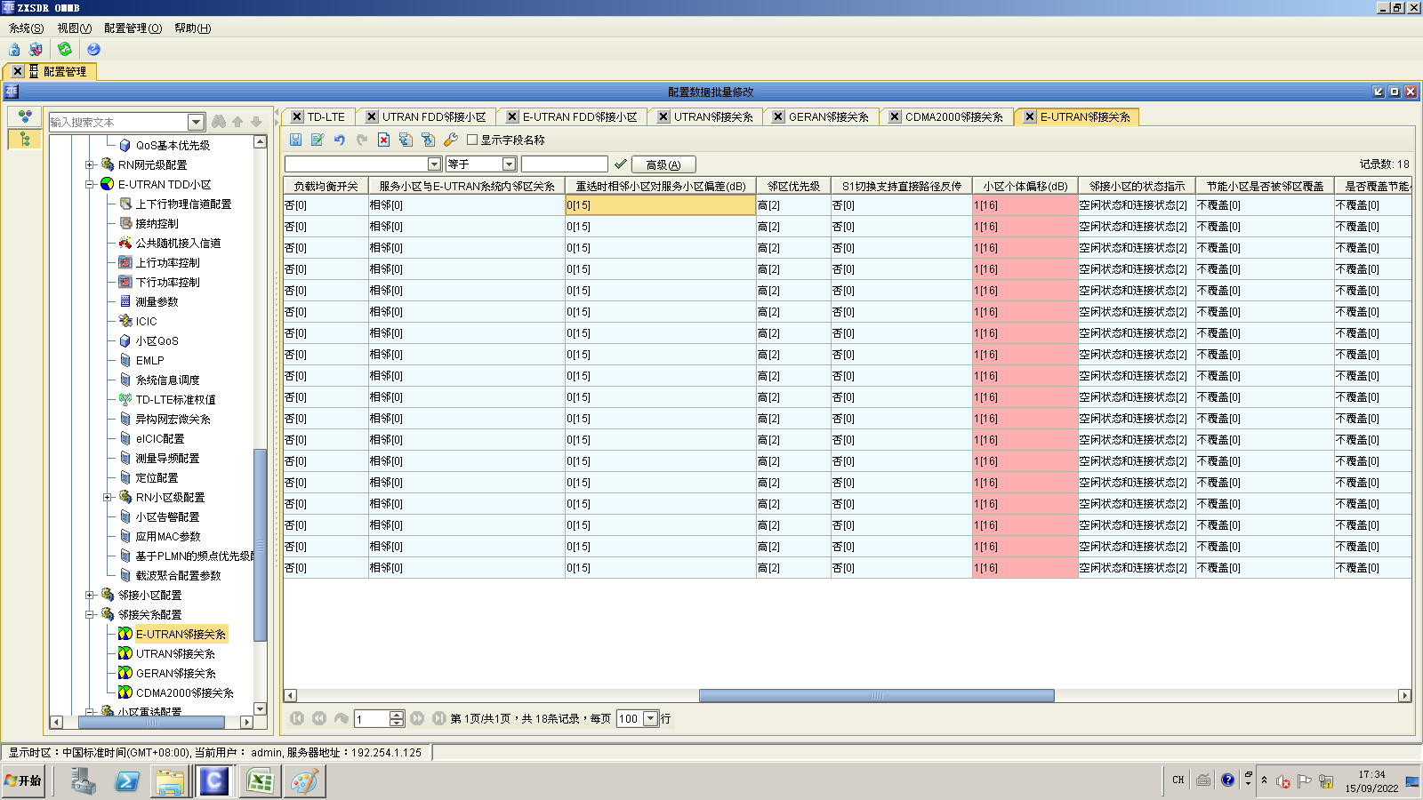
图 59
图 60
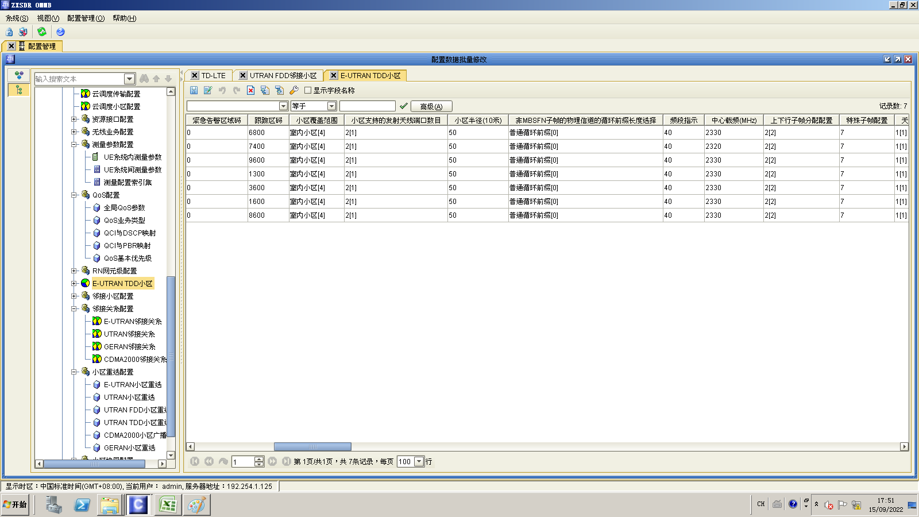
图 61
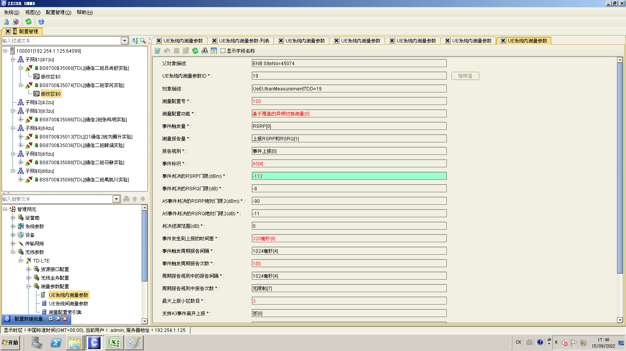
图 62
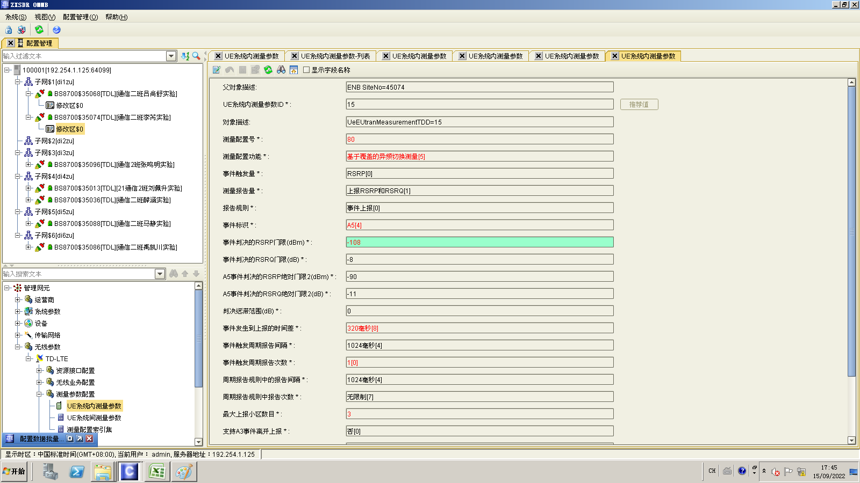
图 63
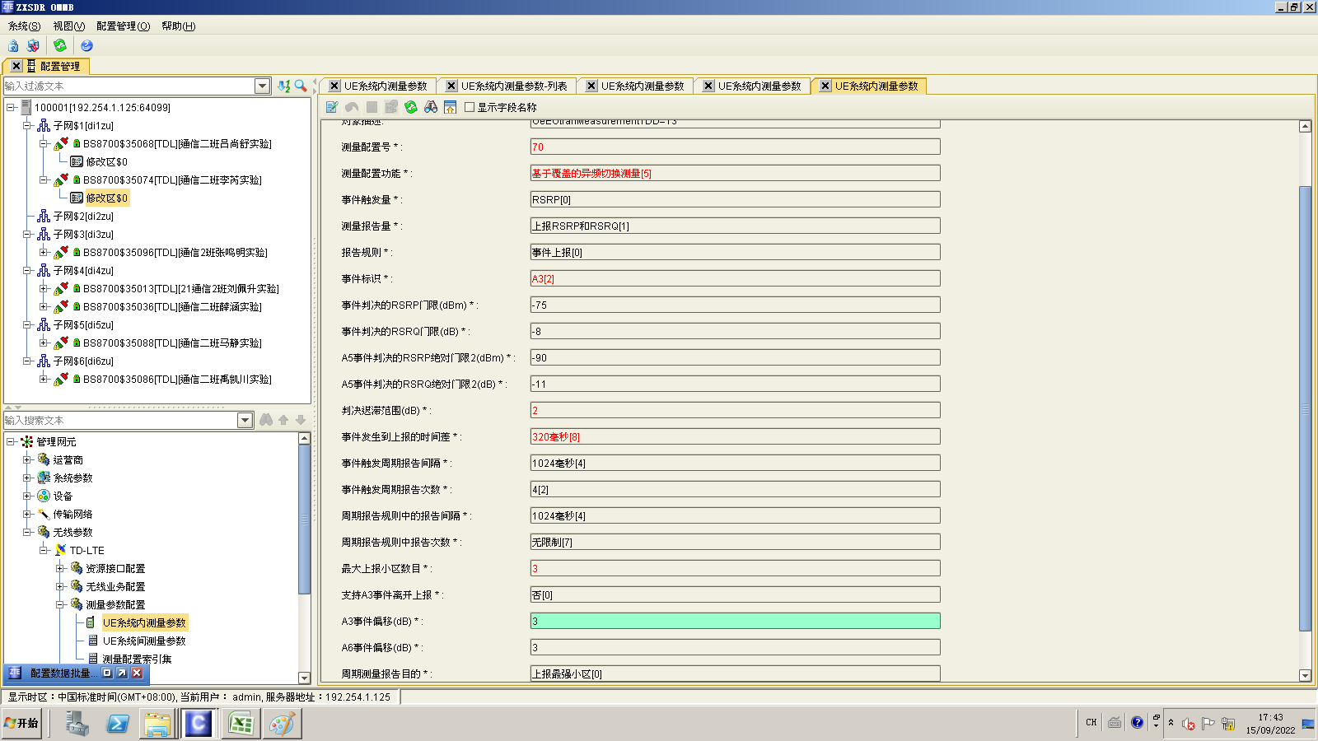
图 64
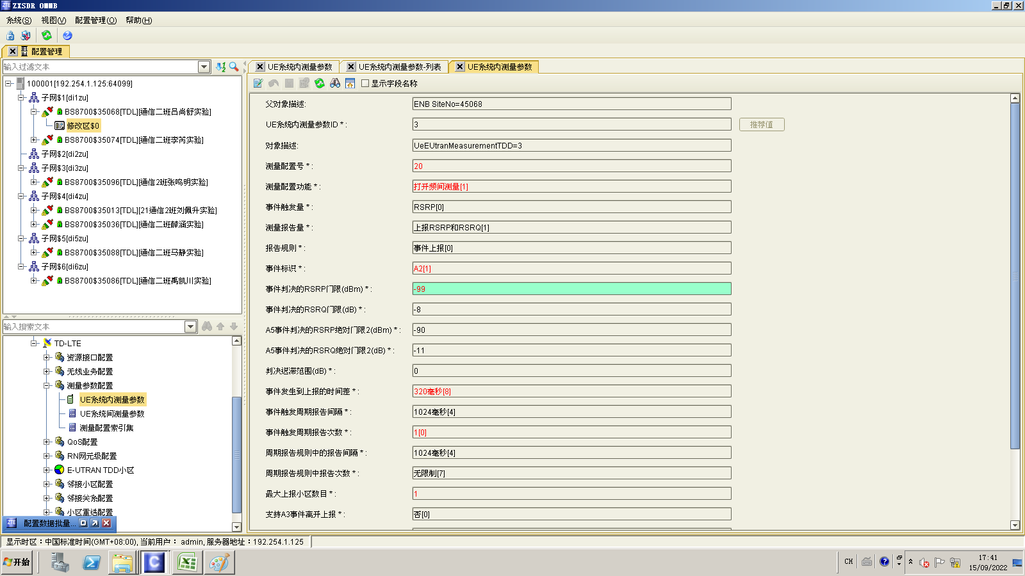
图 65
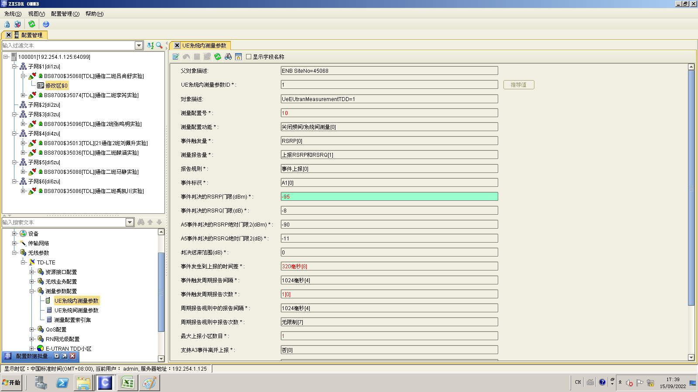
图 66

四、实验总结（心得体会）（对实验结果进行分析与总结，写出自己的心得体会）
本次实验使我对基站参数核查的流程和重要性有了清晰认识。参数核查是网络优化的基础，确保配置参数与规划一致，避免因参数错误导致的网络性能问题。通过网管系统的批量操作，大幅提升了核查效率，相比手动操作节省了大量时间。实验中认识到，参数配置的准确性直接影响网络性能，如PCI冲突会导致切换失败，重选参数不合理会引发终端频繁重选。未来将把参数核查作为网络优化的首要步骤，确保基站配置精准匹配网络需求，为网络稳定运行提供基础保障。

